室内舒适温度达标比例报告
公共建筑

设计编号：

工程地点 | ： | 阿拉善-阿拉善左旗
建设单位 | ：
设计单位 | ：
设计人 | ：
校对人 | ：
审定人 | ：
报告日期 | ： | 2026年03月26日

采用软件 | : 室内热舒适评价软件ITES2025 | 
软件版本 | : 20250505(PLUS)
正版授权码 | : T18328844152
研发单位 | : 北京绿建软件股份有限公司
目 录
1 项目概况 3
1.1 平面图 4
1.2 三维视图 6
2 计算依据 6
3 参考标准 6
4 计算方法 6
4.1 参数定义 6
4.2 计算流程 6
4.3 计算参数 8
5 结果分析 14
5.1 室内适应性热舒适温度达标比例统计 14
6 结论 16
7 附录 17

项目概况

平面图
1层平面
2层平面

三维视图
请先在【模型观察】命令中保存图片
图 1.2-1 三维视图

计算依据
本项目主要参照资料为：
- 《绿色建筑评价标准》GB/T 50378-2019（2024年版）
- 《绿色建筑评价技术细则》
- 《民用建筑室内热湿环境评价标准》GB/T 50785-2012
- 《民用建筑热工设计规范》GB 50176-2016
- 《中国建筑热环境分析专用气象数据集》
- 委托方提供的总平面图、建筑专业设计图纸、设计效果图等图纸资料

参考标准
室内热舒适评价的主要依据为《绿色建筑评价标准》GB/T 50378-2019（2024年版）中有关室内热湿环境5.2.9条的要求，具体评分规则如下：
1）建筑主要功能房间自然通风或复合通风工况下室内热环境参数在适应性热舒适区域得时间比例，达到30%，得2分；每再增加10%，再得1分，最高得8分。

计算方法
本项目的计算针对室内自然通风和复合通风工况，涉及的热环境参数定义和计算方法均依据《绿色建筑评价标准》及其对应的绿色建筑评价技术细则，详见下列小节：

参数定义
- 复合通风：自然通风和机械通风两种通风方式的叠加或者切换；
- 适应性热舒适温度：采用自然通风或者复合通风时对应的室内热环境参数。

计算流程
依据绿标细则所述，对于自然通风和复合通风，建筑主要功能房间室内热环境参数在适应性热舒适区域的时间比例指，主要功能房间室内温度达到适应性舒适温度区间的小时数占建筑全年运行小时数的比例。
根据上述计算方法，本项目采用一下计算步骤：
- 确定舒适温度区间
依据标准细则，按照下述规则确定室内舒适温度区间。
1）当室内平均气流速度v_{a}≤0.3m/s时，室内没有个性化送风装置，舒适温度为下图中的阴影区间：

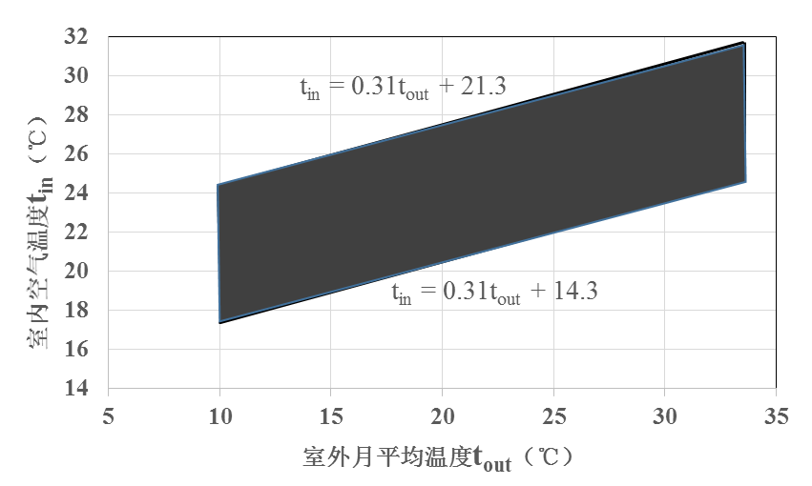
图 4.2-1 自然通风或复合通风建筑室内舒适温度范围
其中，室外月平均温度依据室外气象数据，本项目采用《中国建筑热环境分析专用气象数据集》。
2）当室内气流平均速度v_{a}>0.3m/s时，室内有风扇等个性化送风装置，采用下列方法调整室内舒适温度区间：
表4.2-1 室内平均气流速度对应的室内舒适温度上限值提高幅度
室内气流平均速度v_{a}（m/s） | 0.3＜v_{a}≤0.6 | 0.6＜v_{a}≤0.9 | 0.9＜v_{a}≤1.2
舒适温度上限提高幅度Δt（℃） | 1.2 | 1.8 | 2.2
当室内温度高于25℃时，允许采用提高气流速度的方式来补偿室内温度的上升，即室内舒适温度上限可进一步提高，提高幅度如上表所示。
在本项目中，对于未使用个性化送风装置的房间采用方法1）确定室内舒适温度范围，使用该装置的房间采用方法2）确定，各房间风速及室内舒适温度表详见第4章。
- 计算室内温度
本项目通过DeST3.0，求解自然通风复合通风工况下的室内温度。
- 计算室内适应性舒适温度时间比例
室内适应性舒适温度时间比例=$\frac{室内温度在热舒适区间 的时间}{建筑全年运行小时数}$
具体计算结果详见本报告书第5章。

计算参数

室外月平均温度
本项目取《中国建筑热环境分析专用气象数据集》中吉兰太的气象数据。
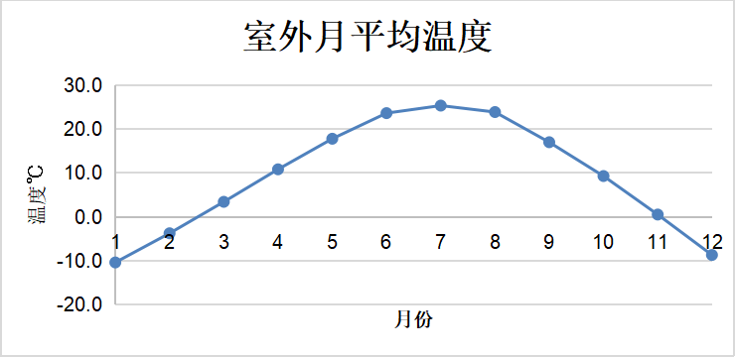
图 4.3-1 室外月平均温度

室内热舒适温度
月份 | 室外月平均温度（℃） | 室内热舒适温度范围（℃）
1 | -10.4 | 17.4~24.4
2 | -3.8 | 17.4~24.4
3 | 3.4 | 17.4~24.4
4 | 10.8 | 17.7~24.7
5 | 17.8 | 19.8~26.8
6 | 23.7 | 21.6~28.6
7 | 25.4 | 22.2~29.2
8 | 23.9 | 21.7~28.7
9 | 17.0 | 19.6~26.6
10 | 9.3 | 17.4~24.4
11 | 0.5 | 17.4~24.4
12 | -8.7 | 17.4~24.4

参评时间段
1月1日至12月31日。

围护结构热工性能参数
表 4.3-1 屋顶构造一
材料名称  （由上到下） | 厚度  δ | 导热系数  λ | 蓄热系数  S | 修正系数  α | 热阻  R | 热惰性指标
材料名称  （由上到下） | (mm) | W/(m.K) | W/(㎡.K) |  | (㎡K)/W | D=R*S
细石混凝土 | 40 | 1.740 | 17.398 | 1.00 | 0.023 | 0.400
石灰砂浆 | 10 | 0.810 | 10.070 | 1.00 | 0.012 | 0.124
防水层(忽略保温性能) | 5 | － | － | － | － | －
c20细石混凝土(ρ=2300) | 30 | 1.510 | 15.243 | 1.00 | 0.020 | 0.303
挤塑聚苯乙烯泡沫塑料（带表皮） | 120 | 0.030 | 0.340 | 1.20 | 3.333 | 1.360
水泥砂浆找平层 | 20 | 0.930 | 11.306 | 1.00 | 0.022 | 0.243
1：6水泥焦渣（炉渣） | 30 | 0.350 | 4.862 | 1.50 | 0.057 | 0.417
水泥砂浆找平层 | 20 | 0.930 | 11.306 | 1.00 | 0.022 | 0.243
钢筋混凝土 | 120 | 1.740 | 17.200 | 1.00 | 0.069 | 1.186
各层之和∑ | 395 | － | － | － | 3.558 | 4.276
外表面太阳辐射吸收系数 | 0.48[默认]
传热系数K=1/(0.15+∑R) | 0.27

表 4.3-2 填充墙构造一
材料名称  （由外到内） | 厚度  δ | 导热系数  λ | 蓄热系数  S | 修正系数  α | 热阻  R | 热惰性指标
材料名称  （由外到内） | (mm) | W/(m.K) | W/(㎡.K) |  | (㎡K)/W | D=R*S
水泥砂浆 | 20 | 0.930 | 11.370 | 1.00 | 0.022 | 0.245
蒸压加气混凝土砌块B07 | 100 | 0.180 | 3.490 | 1.25 | 0.444 | 1.939
水泥砂浆 | 15 | 0.930 | 11.370 | 1.00 | 0.016 | 0.183
挤塑聚苯乙烯泡沫塑料（带表皮） | 300 | 0.030 | 0.340 | 1.10 | 9.091 | 3.400
水泥砂浆 | 20 | 0.930 | 11.370 | 1.00 | 0.022 | 0.245
各层之和∑ | 455 | － | － | － | 9.594 | 6.011
外表面太阳辐射吸收系数 | 0.12[默认]
传热系数K=1/(0.15+∑R) | 0.10

表 4.3-3 剪力墙构造一
材料名称 | 厚度  δ | 导热系数  λ | 蓄热系数  S | 修正系数  α | 热阻  R | 热惰性指标
材料名称 | (mm) | W/(m.K) | W/(㎡.K) |  | (㎡K)/W | D=R*S
水泥砂浆 | 20 | 0.930 | 11.370 | 1.00 | 0.022 | 0.245
岩棉板(ρ=60-160) | 100 | 0.041 | 0.615 | 1.10 | 2.217 | 1.500
水泥砂浆 | 15 | 0.930 | 11.370 | 1.00 | 0.016 | 0.183
钢筋混凝土 | 200 | 1.740 | 17.200 | 1.00 | 0.115 | 1.977
水泥砂浆 | 20 | 0.930 | 11.370 | 1.00 | 0.022 | 0.245
各层之和∑ | 355 | － | － | － | 2.391 | 4.149
外表面太阳辐射吸收系数 | 0.12[默认]
传热系数K=1/(0.15+∑R) | 0.39

表 4.3-4 热桥柱构造一
材料名称  （由外到内） | 厚度  δ | 导热系数  λ | 蓄热系数  S | 修正系数  α | 热阻  R | 热惰性指标
材料名称  （由外到内） | (mm) | W/(m.K) | W/(㎡.K) |  | (㎡K)/W | D=R*S
水泥砂浆 | 20 | 0.930 | 11.370 | 1.00 | 0.022 | 0.245
岩棉板(ρ=60-160) | 100 | 0.041 | 0.615 | 1.10 | 2.217 | 1.500
水泥砂浆 | 15 | 0.930 | 11.370 | 1.00 | 0.016 | 0.183
钢筋混凝土 | 300 | 1.740 | 17.200 | 1.00 | 0.172 | 2.966
水泥砂浆 | 20 | 0.930 | 11.370 | 1.00 | 0.022 | 0.245
各层之和∑ | 455 | － | － | － | 2.449 | 5.138
外表面太阳辐射吸收系数 | 0.12[默认]
传热系数K=1/(0.15+∑R) | 0.39

表 4.3-5 挑空楼板构造一
材料名称  （由上到下） | 厚度  δ | 导热系数  λ | 蓄热系数  S | 修正系数  α | 热阻  R | 热惰性指标
材料名称  （由上到下） | (mm) | W/(m.K) | W/(㎡.K) |  | (㎡K)/W | D=R*S
水泥砂浆 | 20 | 0.930 | 11.370 | 1.00 | 0.022 | 0.245
钢筋混凝土 | 120 | 1.740 | 17.200 | 1.00 | 0.069 | 1.186
岩棉板(ρ=60-160) | 100 | 0.041 | 0.615 | 1.10 | 2.217 | 1.500
水泥砂浆 | 20 | 0.930 | 11.370 | 1.00 | 0.022 | 0.245
各层之和∑ | 260 | － | － | － | 2.329 | 3.175
传热系数K=1/(0.15+∑R) | 0.40

表 4.3-6 周边地面构造一
材料名称  （由上到下） | 厚度  δ | 导热系数  λ | 蓄热系数  S | 修正系数  α | 热阻  R | 热惰性指标
材料名称  （由上到下） | (mm) | W/(m.K) | W/(㎡.K) |  | (㎡K)/W | D=R*S
挤塑聚苯乙烯泡沫塑料（带表皮） | 70 | 0.030 | 0.340 | 1.20 | 1.944 | 0.793
各层之和∑ | 70 | － | － | － | 1.944 | 0.793
传热系数K=1/(0.11+∑R) | 0.26

表 4.3-7 非周边地面构造一
材料名称  （由上到下） | 厚度  δ | 导热系数  λ | 蓄热系数  S | 修正系数  α | 热阻  R | 热惰性指标
材料名称  （由上到下） | (mm) | W/(m.K) | W/(㎡.K) |  | (㎡K)/W | D=R*S
挤塑聚苯乙烯泡沫塑料（带表皮） | 50 | 0.030 | 0.340 | 1.20 | 1.389 | 0.567
各层之和∑ | 50 | － | － | － | 1.389 | 0.567
传热系数K=1/(0.11+∑R) | 0.21

表 4.3-8 控温房间隔墙构造一
材料名称 | 厚度  δ | 导热系数  λ | 蓄热系数  S | 修正系数  α | 热阻  R | 热惰性指标
材料名称 | (mm) | W/(m.K) | W/(㎡.K) |  | (㎡K)/W | D=R*S
水泥砂浆 | 20 | 0.930 | 11.370 | 1.00 | 0.022 | 0.245
蒸压加气混凝土砌块B07 | 200 | 0.180 | 3.490 | 1.25 | 0.889 | 3.878
水泥砂浆 | 20 | 0.930 | 11.370 | 1.00 | 0.022 | 0.245
各层之和∑ | 240 | － | － | － | 0.932 | 4.367
传热系数K=1/(0.22+∑R) | 0.87

表 4.3-9 控温与非控温隔墙构造一
材料名称 | 厚度  δ | 导热系数  λ | 蓄热系数  S | 修正系数  α | 热阻  R | 热惰性指标
材料名称 | (mm) | W/(m.K) | W/(㎡.K) |  | (㎡K)/W | D=R*S
水泥砂浆 | 20 | 0.930 | 11.370 | 1.00 | 0.022 | 0.245
蒸压加气混凝土砌块B07 | 190 | 0.180 | 3.490 | 1.25 | 0.844 | 3.684
稀土无机保温材料 | 30 | 0.039 | 0.772 | 1.20 | 0.641 | 0.594
各层之和∑ | 240 | － | － | － | 1.507 | 4.522
传热系数K=1/(0.22+∑R) | 0.58

表 4.3-10 控温房间楼板构造二
材料名称 | 厚度  δ | 导热系数  λ | 蓄热系数  S | 修正系数  α | 热阻  R | 热惰性指标
材料名称 | (mm) | W/(m.K) | W/(㎡.K) |  | (㎡K)/W | D=R*S
水泥砂浆 | 20 | 0.930 | 11.370 | 1.00 | 0.022 | 0.245
细石混凝土 | 40 | 1.740 | 17.398 | 1.00 | 0.023 | 0.400
钢筋混凝土 | 120 | 1.740 | 17.200 | 1.00 | 0.069 | 1.186
水泥砂浆 | 20 | 0.930 | 11.370 | 1.00 | 0.022 | 0.245
各层之和∑ | 200 | － | － | － | 0.135 | 2.075
传热系数K=1/(0.22+∑R) | 2.82

表 4.3-11 控温与非控温楼板构造二
材料名称 | 厚度  δ | 导热系数  λ | 蓄热系数  S | 修正系数  α | 热阻  R | 热惰性指标
材料名称 | (mm) | W/(m.K) | W/(㎡.K) |  | (㎡K)/W | D=R*S
水泥砂浆 | 20 | 0.930 | 11.370 | 1.00 | 0.022 | 0.245
细石混凝土 | 40 | 1.740 | 17.398 | 1.00 | 0.023 | 0.400
钢筋混凝土 | 120 | 1.740 | 17.200 | 1.00 | 0.069 | 1.186
现场喷涂超细无机纤维 | 50 | 0.035 | 0.319 | 1.10 | 1.299 | 0.456
各层之和∑ | 230 | － | － | － | 1.412 | 2.286
传热系数K=1/(0.22+∑R) | 0.61

表 4.3-12 70系列内平开隔热铝合金窗(5+12A+5Low-E+12A+5Low-E)
材料名称 | 厚度  δ | 导热系数  λ | 蓄热系数  S | 修正系数  α | 热阻  R | 热惰性指标
材料名称 | (mm) | W/(m.K) | W/(㎡.K) |  | (㎡K)/W | D=R*S
各层之和∑ | 0 | － | － | － | 0.000 | 0.000
传热系数K | 1.70

表 4.3-13 非控温房间隔墙构造一
材料名称 | 厚度  δ | 导热系数  λ | 蓄热系数  S | 修正系数  α | 热阻  R | 热惰性指标
材料名称 | (mm) | W/(m.K) | W/(㎡.K) |  | (㎡K)/W | D=R*S
水泥砂浆 | 20 | 0.930 | 11.370 | 1.00 | 0.022 | 0.245
钢筋混凝土 | 190 | 1.740 | 17.200 | 1.00 | 0.109 | 1.878
水泥砂浆 | 20 | 0.930 | 11.370 | 1.00 | 0.022 | 0.245
各层之和∑ | 230 | － | － | － | 0.152 | 2.367
传热系数K=1/(0.22+∑R) | 2.69

表 4.3-14 非控温房间楼板构造二
材料名称 | 厚度  δ | 导热系数  λ | 蓄热系数  S | 修正系数  α | 热阻  R | 热惰性指标
材料名称 | (mm) | W/(m.K) | W/(㎡.K) |  | (㎡K)/W | D=R*S
水泥砂浆 | 20 | 0.930 | 11.370 | 1.00 | 0.022 | 0.245
钢筋混凝土 | 120 | 1.740 | 17.200 | 1.00 | 0.069 | 1.186
水泥砂浆 | 20 | 0.930 | 11.370 | 1.00 | 0.022 | 0.245
各层之和∑ | 160 | － | － | － | 0.112 | 1.675
传热系数K=1/(0.22+∑R) | 3.01

表 4.3-15 外门
构造名称 | 传热系数K (W/㎡.K)
金属三防门(硅酸铝板保温-普通型) | 1.50

表 4.3-16 内门
构造名称 | 传热系数K (W/㎡.K)
内门 | 3.00

表 4.3-17外窗
做法名称 | 传热系数W/㎡.K | 遮阳系数
70系列内平开隔热铝合金窗(5+12A+5+12A+5Low-E) | 1.90 | 0.39

表 4.3-18内窗
做法名称 | 传热系数W/㎡.K | 遮阳系数
70系列内平开隔热铝合金窗(5+12A+5+12A+5Low-E) | 1.90 | 0.75

房间类型参数
房间类型 | 过渡季新风量 | 冬季新风量 | 夏季新风量 | 平均风速(m/s) | 人员密度 | 照明功率  密度 | 电器设备  功率
3星客房 | 10(次/h) | 0.5(次/h) | 10(次/h) | ≤0.3 | 8(㎡/人) | 9(W/㎡) | 15(W/㎡)
办公-普通办公室 | 10(次/h) | 0.5(次/h) | 10(次/h) | ≤0.3 | 8(㎡/人) | 9(W/㎡) | 15(W/㎡)
厨房 | 10(次/h) | 0.5(次/h) | 10(次/h) | ≤0.3 | 5(㎡/人) | 9(W/㎡) | 15(W/㎡)
布草间 | 10(次/h) | 0.5(次/h) | 10(次/h) | ≤0.3 | 10(㎡/人) | 6(W/㎡) | 15(W/㎡)
库房 | 10(次/h) | 0.5(次/h) | 10(次/h) | ≤0.3 | 30(㎡/人) | 7(W/㎡) | 15(W/㎡)
楼梯间 | 10(次/h) | 0.5(次/h) | 10(次/h) | ≤0.3 | 50(㎡/人) | 5(W/㎡) | 15(W/㎡)
设备间 | 10(次/h) | 0.5(次/h) | 10(次/h) | ≤0.3 | 0(人) | 3.5(W/㎡) | 15(W/㎡)
车库 | 10(次/h) | 0.5(次/h) | 10(次/h) | ≤0.3 | 0(人) | 4(W/㎡) | 15(W/㎡)
餐厅 | 10(次/h) | 0.5(次/h) | 10(次/h) | ≤0.3 | 2.5(㎡/人) | 10(W/㎡) | 15(W/㎡)

说明：工作日和节假日房间时间表在附录7.1小结中展示。

结果分析

室内适应性热舒适温度达标比例统计
层号 | 房间编号 | 房间名称 | 面积(㎡) | 满足热舒适区间的时间比例(%)
1层 | 1005 | 入户花园 | 15.0 | 27.67
1层 | 1006 | 客房 | 40.0 | 25.80
1层 | 1009 | 普通办公室 | 498.0 | 24.43
1层 | 1010 | 景观长廊 | 105.0 | 25.24
1层 | 1011 | 普通办公室 | 6.0 | 27.61
1层 | 1013 | 客房 | 32.0 | 26.12
1层 | 1016 | 客房 | 32.0 | 25.84
1层 | 1018 | 客房 | 32.0 | 25.87
1层 | 1021 | 客房 | 32.0 | 25.87
1层 | 1024 | 客房 | 32.0 | 25.87
1层 | 1026 | 客房 | 32.0 | 25.87
1层 | 1030 | 客房 | 32.0 | 25.84
1层 | 1033 | 客房 | 32.0 | 25.84
1层 | 1037 | SPA | 32.1 | 26.23
1层 | 1053 | SPA | 32.0 | 25.99
1层 | 1055 | 客房 | 32.0 | 25.80
1层 | 1057 | 客房 | 32.0 | 25.82
1层 | 1059 | 客房 | 32.0 | 25.83
1层 | 1060 | 景观长廊 | 105.0 | 25.22
1层 | 1062 | 室内绿化 | 140.0 | 24.97
1层 | 1064 | 客房 | 32.0 | 25.83
1层 | 1067 | 客房 | 32.0 | 25.84
1层 | 1068 | 客房 | 32.0 | 25.84
1层 | 1070 | 客房 | 32.0 | 25.84
1层 | 1073 | 客房 | 32.0 | 26.20
1层 | 1075 | 客房 | 40.0 | 25.76
1层 | 1076 | 普通办公室 | 6.0 | 27.64
1层 | 1078 | 入户花园 | 15.0 | 26.66
2层 | 2001 | 室内绿化 | 406.4 | 26.27
2层 | 2002 | 景观长廊 | 105.0 | 26.67
2层 | 2003 | 普通办公室 | 6.0 | 28.52
2层 | 2004 | 客房 | 32.0 | 26.94
2层 | 2005 | 普通办公室 | 49.9 | 26.80
2层 | 2006 | 普通办公室 | 49.3 | 26.95
2层 | 2007 | 客房 | 32.0 | 26.36
2层 | 2012 | 客房 | 32.0 | 26.36
2层 | 2015 | 客房 | 32.0 | 26.35
2层 | 2017 | 客房 | 32.0 | 26.35
2层 | 2020 | 客房 | 32.0 | 26.35
2层 | 2023 | 客房 | 32.0 | 26.35
2层 | 2025 | 客房 | 32.0 | 26.36
2层 | 2028 | 餐厅 | 103.2 | 35.80
2层 | 2029 | SPA | 32.1 | 26.44
2层 | 2034 | 室外咖啡 | 41.1 | 26.50
2层 | 2036 | 厨房 | 8.4 | 31.34
2层 | 2042 | 厨房 | 9.0 | 30.49
2层 | 2044 | SPA | 32.0 | 27.05
2层 | 2045 | 布草间 | 5.9 | 28.40
2层 | 2046 | 客房 | 32.0 | 26.85
2层 | 2049 | 客房 | 32.0 | 26.88
2层 | 2051 | 客房 | 32.0 | 26.86
2层 | 2052 | 景观长廊 | 105.0 | 25.87
2层 | 2054 | 客房 | 32.0 | 26.82
2层 | 2056 | 客房 | 32.0 | 26.79
2层 | 2058 | 客房 | 32.0 | 26.79
2层 | 2063 | 客房 | 32.0 | 26.77
2层 | 2066 | 客房 | 32.0 | 27.03
2层 | 2071 | 普通办公室 | 6.0 | 28.44
建筑满足热舒适区间的时间达标比例(%) |  |  |  | 26.23%

说明：建筑整体的室内热舒适区间的时间达标比例按照建筑各主要功能房间的计算值进行面积加权平均得出。

结论
该建筑主要功能房间满足热舒适区间的时间达标比例为26.23%，根据绿标5.2.9的第1条，应得0分。

附录
7.1 工作日/节假日房间参数

工作日/节假日人员逐时在室率(%)
房间类型 | 1 | 2 | 3 | 4 | 5 | 6 | 7 | 8 | 9 | 10 | 11 | 12 | 13 | 14 | 15 | 16 | 17 | 18 | 19 | 20 | 21 | 22 | 23 | 24
3星客房 | 0 | 0 | 0 | 0 | 0 | 0 | 10 | 50 | 100 | 100 | 100 | 30 | 100 | 100 | 100 | 100 | 50 | 20 | 10 | 0 | 0 | 0 | 0 | 0
3星客房 | 0 | 0 | 0 | 0 | 0 | 0 | 0 | 20 | 45 | 0 | 0 | 0 | 0 | 0 | 0 | 0 | 0 | 0 | 0 | 0 | 0 | 0 | 0 | 0
办公-普通办公室 | 70 | 70 | 70 | 70 | 70 | 70 | 70 | 70 | 50 | 50 | 50 | 50 | 50 | 50 | 50 | 50 | 50 | 50 | 70 | 70 | 70 | 70 | 70 | 70
办公-普通办公室 | 70 | 70 | 70 | 70 | 70 | 70 | 70 | 70 | 50 | 50 | 50 | 50 | 50 | 50 | 50 | 50 | 50 | 50 | 70 | 70 | 70 | 70 | 70 | 70
厨房 | 70 | 70 | 70 | 70 | 70 | 70 | 70 | 70 | 50 | 50 | 50 | 50 | 50 | 50 | 50 | 50 | 50 | 50 | 70 | 70 | 70 | 70 | 70 | 70
厨房 | 70 | 70 | 70 | 70 | 70 | 70 | 70 | 70 | 50 | 50 | 50 | 50 | 50 | 50 | 50 | 50 | 50 | 50 | 70 | 70 | 70 | 70 | 70 | 70
布草间 | 70 | 70 | 70 | 70 | 70 | 70 | 70 | 70 | 50 | 50 | 50 | 50 | 50 | 50 | 50 | 50 | 50 | 50 | 70 | 70 | 70 | 70 | 70 | 70
布草间 | 70 | 70 | 70 | 70 | 70 | 70 | 70 | 70 | 50 | 50 | 50 | 50 | 50 | 50 | 50 | 50 | 50 | 50 | 70 | 70 | 70 | 70 | 70 | 70
库房 | 70 | 70 | 70 | 70 | 70 | 70 | 70 | 70 | 50 | 50 | 50 | 50 | 50 | 50 | 50 | 50 | 50 | 50 | 70 | 70 | 70 | 70 | 70 | 70
库房 | 70 | 70 | 70 | 70 | 70 | 70 | 70 | 70 | 50 | 50 | 50 | 50 | 50 | 50 | 50 | 50 | 50 | 50 | 70 | 70 | 70 | 70 | 70 | 70
楼梯间 | 70 | 70 | 70 | 70 | 70 | 70 | 70 | 70 | 50 | 50 | 50 | 50 | 50 | 50 | 50 | 50 | 50 | 50 | 70 | 70 | 70 | 70 | 70 | 70
楼梯间 | 70 | 70 | 70 | 70 | 70 | 70 | 70 | 70 | 50 | 50 | 50 | 50 | 50 | 50 | 50 | 50 | 50 | 50 | 70 | 70 | 70 | 70 | 70 | 70
设备间 | 0 | 0 | 0 | 0 | 0 | 0 | 0 | 20 | 50 | 80 | 80 | 80 | 80 | 80 | 80 | 80 | 80 | 80 | 80 | 70 | 50 | 0 | 0 | 0
设备间 | 0 | 0 | 0 | 0 | 0 | 0 | 0 | 20 | 50 | 80 | 80 | 80 | 80 | 80 | 80 | 80 | 80 | 80 | 80 | 70 | 50 | 0 | 0 | 0
车库 | 0 | 0 | 0 | 0 | 0 | 0 | 0 | 20 | 50 | 80 | 80 | 80 | 80 | 80 | 80 | 80 | 80 | 80 | 80 | 70 | 50 | 0 | 0 | 0
车库 | 0 | 0 | 0 | 0 | 0 | 0 | 0 | 20 | 50 | 80 | 80 | 80 | 80 | 80 | 80 | 80 | 80 | 80 | 80 | 70 | 50 | 0 | 0 | 0
餐厅 | 70 | 70 | 70 | 70 | 70 | 70 | 70 | 70 | 50 | 50 | 50 | 50 | 50 | 50 | 50 | 50 | 50 | 50 | 70 | 70 | 70 | 70 | 70 | 70
餐厅 | 70 | 70 | 70 | 70 | 70 | 70 | 70 | 70 | 50 | 50 | 50 | 50 | 50 | 50 | 50 | 50 | 50 | 50 | 70 | 70 | 70 | 70 | 70 | 70
注：上行：工作日；下行：节假日

工作日/节假日照明开关时间表(%)
房间类型 | 1 | 2 | 3 | 4 | 5 | 6 | 7 | 8 | 9 | 10 | 11 | 12 | 13 | 14 | 15 | 16 | 17 | 18 | 19 | 20 | 21 | 22 | 23 | 24
3星客房 | 10 | 10 | 10 | 10 | 10 | 10 | 10 | 36 | 62 | 56 | 54 | 43 | 53 | 55 | 58 | 67 | 40 | 18 | 10 | 10 | 10 | 10 | 10 | 10
3星客房 | 0 | 0 | 0 | 0 | 0 | 0 | 0 | 0 | 0 | 0 | 0 | 0 | 0 | 0 | 0 | 0 | 0 | 0 | 0 | 0 | 0 | 0 | 0 | 0
办公-普通办公室 | 10 | 10 | 10 | 10 | 10 | 10 | 30 | 30 | 30 | 30 | 30 | 30 | 30 | 30 | 50 | 50 | 60 | 90 | 90 | 90 | 90 | 80 | 10 | 10
办公-普通办公室 | 10 | 10 | 10 | 10 | 10 | 10 | 30 | 30 | 30 | 30 | 30 | 30 | 30 | 30 | 50 | 50 | 60 | 90 | 90 | 90 | 90 | 80 | 10 | 10
厨房 | 10 | 10 | 10 | 10 | 10 | 10 | 30 | 30 | 30 | 30 | 30 | 30 | 30 | 30 | 50 | 50 | 60 | 90 | 90 | 90 | 90 | 80 | 10 | 10
厨房 | 10 | 10 | 10 | 10 | 10 | 10 | 30 | 30 | 30 | 30 | 30 | 30 | 30 | 30 | 50 | 50 | 60 | 90 | 90 | 90 | 90 | 80 | 10 | 10
布草间 | 10 | 10 | 10 | 10 | 10 | 10 | 30 | 30 | 30 | 30 | 30 | 30 | 30 | 30 | 50 | 50 | 60 | 90 | 90 | 90 | 90 | 80 | 10 | 10
布草间 | 10 | 10 | 10 | 10 | 10 | 10 | 30 | 30 | 30 | 30 | 30 | 30 | 30 | 30 | 50 | 50 | 60 | 90 | 90 | 90 | 90 | 80 | 10 | 10
库房 | 10 | 10 | 10 | 10 | 10 | 10 | 30 | 30 | 30 | 30 | 30 | 30 | 30 | 30 | 50 | 50 | 60 | 90 | 90 | 90 | 90 | 80 | 10 | 10
库房 | 10 | 10 | 10 | 10 | 10 | 10 | 30 | 30 | 30 | 30 | 30 | 30 | 30 | 30 | 50 | 50 | 60 | 90 | 90 | 90 | 90 | 80 | 10 | 10
楼梯间 | 10 | 10 | 10 | 10 | 10 | 10 | 30 | 30 | 30 | 30 | 30 | 30 | 30 | 30 | 50 | 50 | 60 | 90 | 90 | 90 | 90 | 80 | 10 | 10
楼梯间 | 10 | 10 | 10 | 10 | 10 | 10 | 30 | 30 | 30 | 30 | 30 | 30 | 30 | 30 | 50 | 50 | 60 | 90 | 90 | 90 | 90 | 80 | 10 | 10
设备间 | 10 | 10 | 10 | 10 | 10 | 10 | 10 | 50 | 60 | 60 | 60 | 60 | 60 | 60 | 60 | 60 | 80 | 90 | 100 | 100 | 100 | 10 | 10 | 10
设备间 | 10 | 10 | 10 | 10 | 10 | 10 | 10 | 50 | 60 | 60 | 60 | 60 | 60 | 60 | 60 | 60 | 80 | 90 | 100 | 100 | 100 | 10 | 10 | 10
车库 | 10 | 10 | 10 | 10 | 10 | 10 | 10 | 50 | 60 | 60 | 60 | 60 | 60 | 60 | 60 | 60 | 80 | 90 | 100 | 100 | 100 | 10 | 10 | 10
车库 | 10 | 10 | 10 | 10 | 10 | 10 | 10 | 50 | 60 | 60 | 60 | 60 | 60 | 60 | 60 | 60 | 80 | 90 | 100 | 100 | 100 | 10 | 10 | 10
餐厅 | 10 | 10 | 10 | 10 | 10 | 10 | 30 | 30 | 30 | 30 | 30 | 30 | 30 | 30 | 50 | 50 | 60 | 90 | 90 | 90 | 90 | 80 | 10 | 10
餐厅 | 10 | 10 | 10 | 10 | 10 | 10 | 30 | 30 | 30 | 30 | 30 | 30 | 30 | 30 | 50 | 50 | 60 | 90 | 90 | 90 | 90 | 80 | 10 | 10
注：上行：工作日；下行：节假日

工作日/节假日设备逐时使用率(%)
房间类型 | 1 | 2 | 3 | 4 | 5 | 6 | 7 | 8 | 9 | 10 | 11 | 12 | 13 | 14 | 15 | 16 | 17 | 18 | 19 | 20 | 21 | 22 | 23 | 24
3星客房 | 0 | 0 | 0 | 0 | 0 | 0 | 10 | 50 | 100 | 100 | 100 | 100 | 100 | 100 | 100 | 100 | 50 | 20 | 10 | 0 | 0 | 0 | 0 | 0
3星客房 | 0 | 0 | 0 | 0 | 0 | 0 | 0 | 0 | 0 | 0 | 0 | 0 | 0 | 0 | 0 | 0 | 0 | 0 | 0 | 0 | 0 | 0 | 0 | 0
办公-普通办公室 | 0 | 0 | 0 | 0 | 0 | 0 | 0 | 0 | 0 | 0 | 0 | 0 | 0 | 0 | 0 | 0 | 0 | 80 | 80 | 80 | 80 | 80 | 0 | 0
办公-普通办公室 | 0 | 0 | 0 | 0 | 0 | 0 | 0 | 0 | 0 | 0 | 0 | 0 | 0 | 0 | 0 | 0 | 0 | 80 | 80 | 80 | 80 | 80 | 0 | 0
厨房 | 0 | 0 | 0 | 0 | 0 | 0 | 0 | 0 | 0 | 0 | 0 | 0 | 0 | 0 | 0 | 0 | 0 | 80 | 80 | 80 | 80 | 80 | 0 | 0
厨房 | 0 | 0 | 0 | 0 | 0 | 0 | 0 | 0 | 0 | 0 | 0 | 0 | 0 | 0 | 0 | 0 | 0 | 80 | 80 | 80 | 80 | 80 | 0 | 0
布草间 | 0 | 0 | 0 | 0 | 0 | 0 | 0 | 0 | 0 | 0 | 0 | 0 | 0 | 0 | 0 | 0 | 0 | 80 | 80 | 80 | 80 | 80 | 0 | 0
布草间 | 0 | 0 | 0 | 0 | 0 | 0 | 0 | 0 | 0 | 0 | 0 | 0 | 0 | 0 | 0 | 0 | 0 | 80 | 80 | 80 | 80 | 80 | 0 | 0
库房 | 0 | 0 | 0 | 0 | 0 | 0 | 0 | 0 | 0 | 0 | 0 | 0 | 0 | 0 | 0 | 0 | 0 | 80 | 80 | 80 | 80 | 80 | 0 | 0
库房 | 0 | 0 | 0 | 0 | 0 | 0 | 0 | 0 | 0 | 0 | 0 | 0 | 0 | 0 | 0 | 0 | 0 | 80 | 80 | 80 | 80 | 80 | 0 | 0
楼梯间 | 0 | 0 | 0 | 0 | 0 | 0 | 0 | 0 | 0 | 0 | 0 | 0 | 0 | 0 | 0 | 0 | 0 | 80 | 80 | 80 | 80 | 80 | 0 | 0
楼梯间 | 0 | 0 | 0 | 0 | 0 | 0 | 0 | 0 | 0 | 0 | 0 | 0 | 0 | 0 | 0 | 0 | 0 | 80 | 80 | 80 | 80 | 80 | 0 | 0
设备间 | 0 | 0 | 0 | 0 | 0 | 0 | 0 | 30 | 50 | 80 | 80 | 80 | 80 | 80 | 80 | 80 | 80 | 80 | 80 | 70 | 50 | 0 | 0 | 0
设备间 | 0 | 0 | 0 | 0 | 0 | 0 | 0 | 30 | 50 | 80 | 80 | 80 | 80 | 80 | 80 | 80 | 80 | 80 | 80 | 70 | 50 | 0 | 0 | 0
车库 | 0 | 0 | 0 | 0 | 0 | 0 | 0 | 30 | 50 | 80 | 80 | 80 | 80 | 80 | 80 | 80 | 80 | 80 | 80 | 70 | 50 | 0 | 0 | 0
车库 | 0 | 0 | 0 | 0 | 0 | 0 | 0 | 30 | 50 | 80 | 80 | 80 | 80 | 80 | 80 | 80 | 80 | 80 | 80 | 70 | 50 | 0 | 0 | 0
餐厅 | 0 | 0 | 0 | 0 | 0 | 0 | 0 | 0 | 0 | 0 | 0 | 0 | 0 | 0 | 0 | 0 | 0 | 80 | 80 | 80 | 80 | 80 | 0 | 0
餐厅 | 0 | 0 | 0 | 0 | 0 | 0 | 0 | 0 | 0 | 0 | 0 | 0 | 0 | 0 | 0 | 0 | 0 | 80 | 80 | 80 | 80 | 80 | 0 | 0
注：上行：工作日；下行：节假日

7.2 主要功能房间全年逐时温度
入户花园[1005]
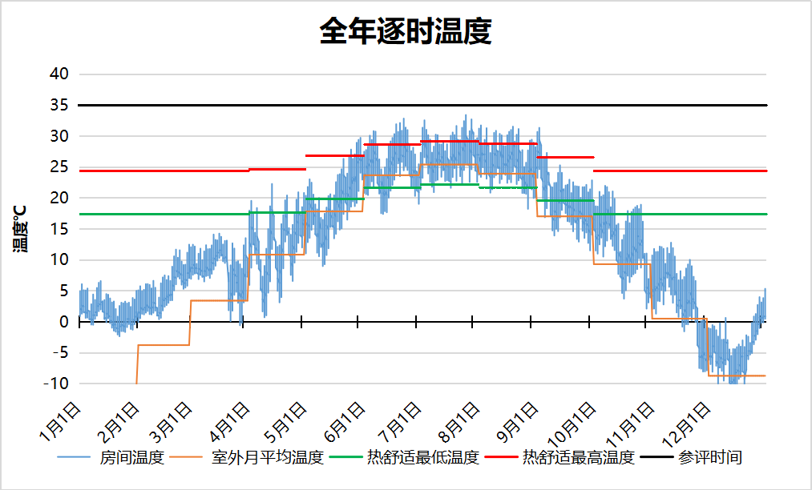
1005 房间全年逐时温度图
客房[1006]
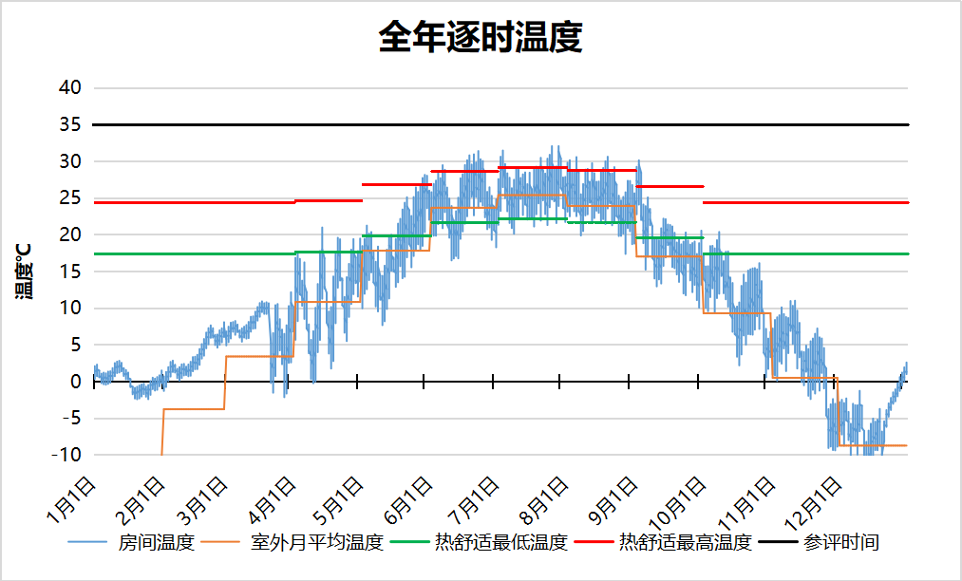
1006 房间全年逐时温度图
普通办公室[1009]
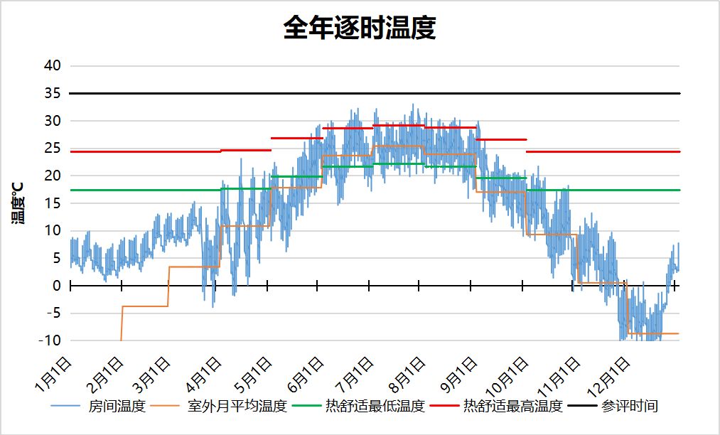
1009 房间全年逐时温度图
景观长廊[1010]
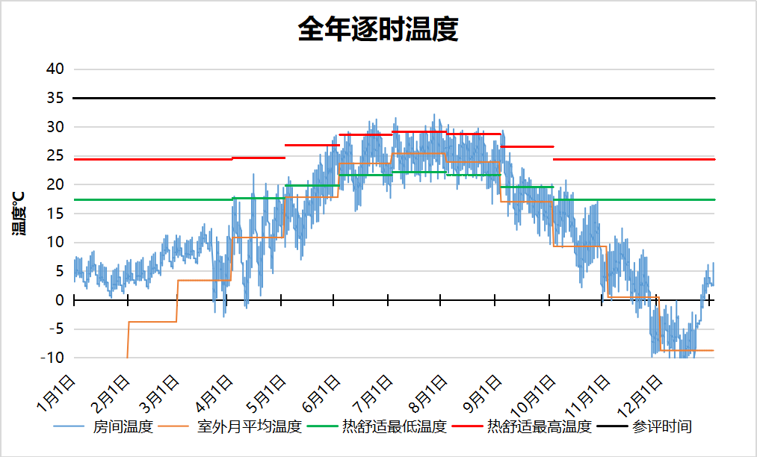
1010 房间全年逐时温度图
普通办公室[1011]
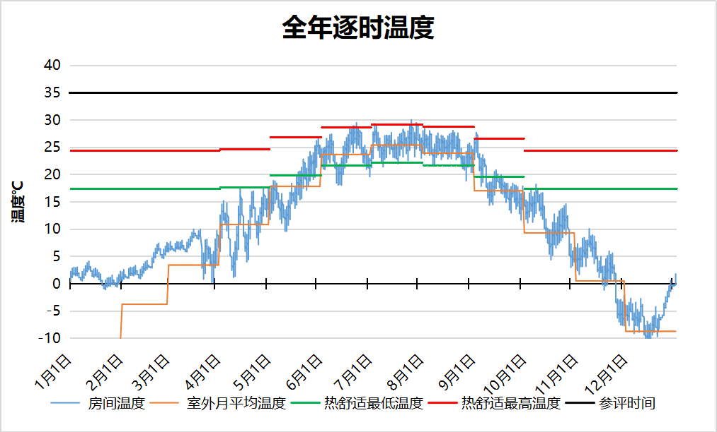
1011 房间全年逐时温度图
客房[1013]
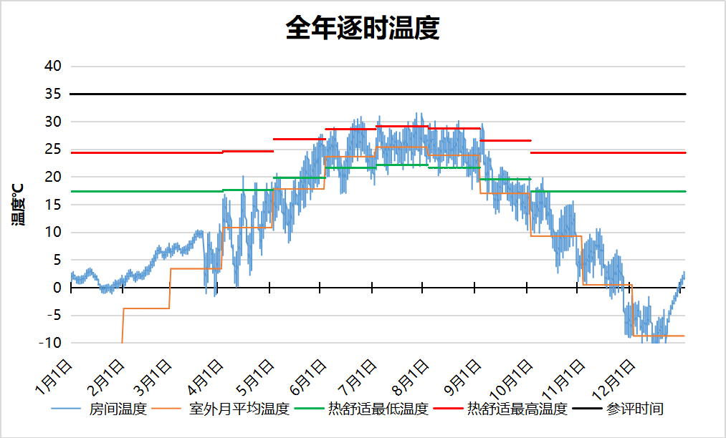
1013 房间全年逐时温度图
客房[1016]
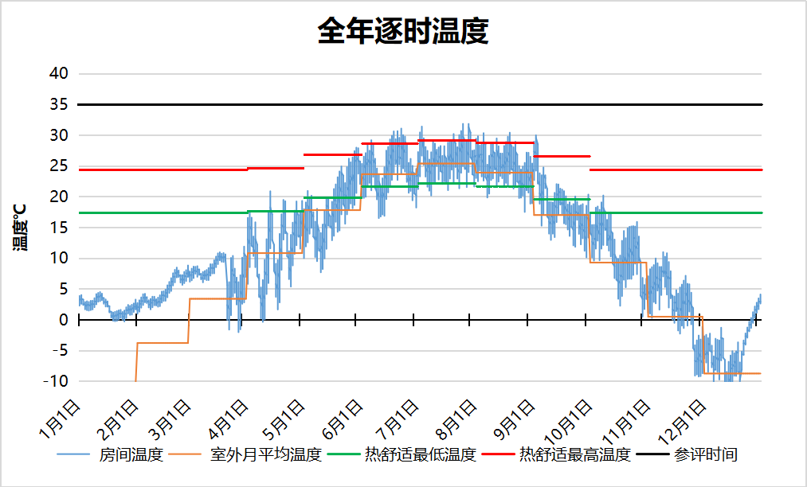
1016 房间全年逐时温度图
客房[1018]
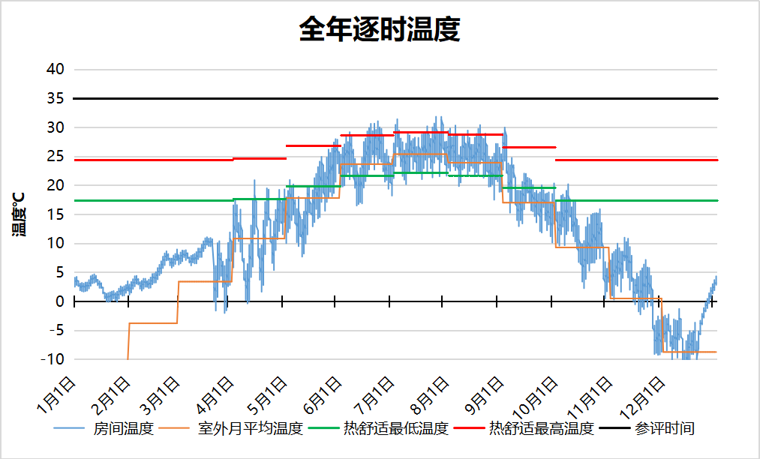
1018 房间全年逐时温度图
客房[1021]
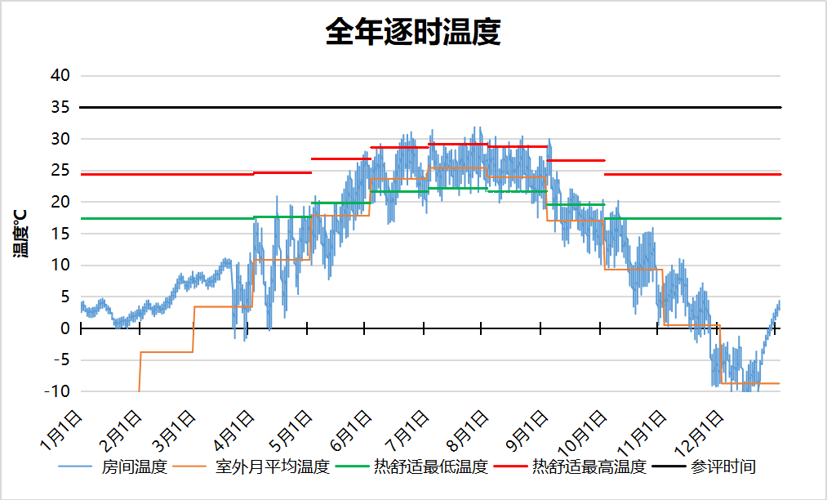
1021 房间全年逐时温度图
客房[1024]
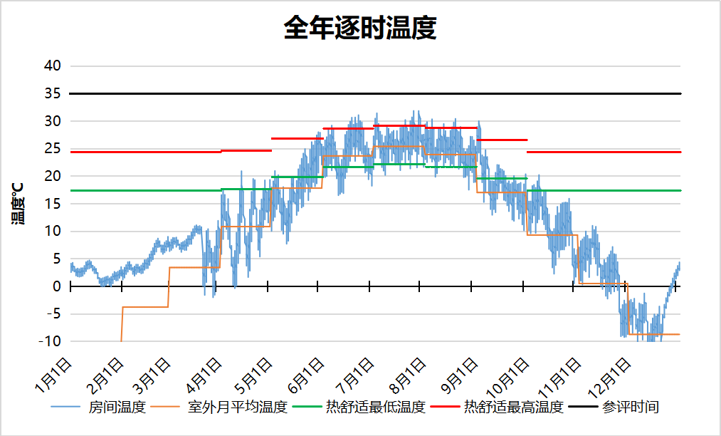
1024 房间全年逐时温度图
客房[1026]
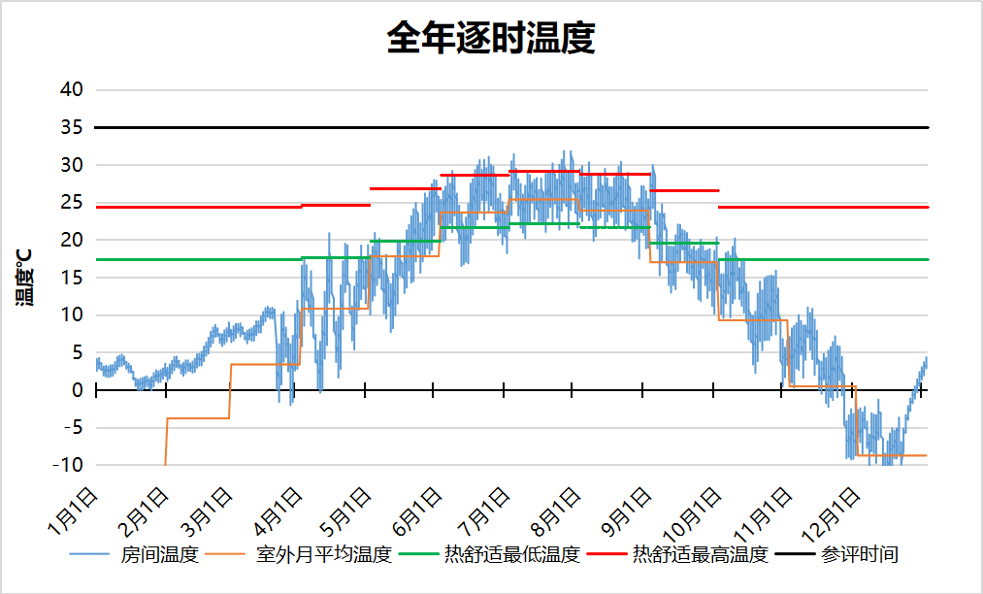
1026 房间全年逐时温度图
客房[1030]
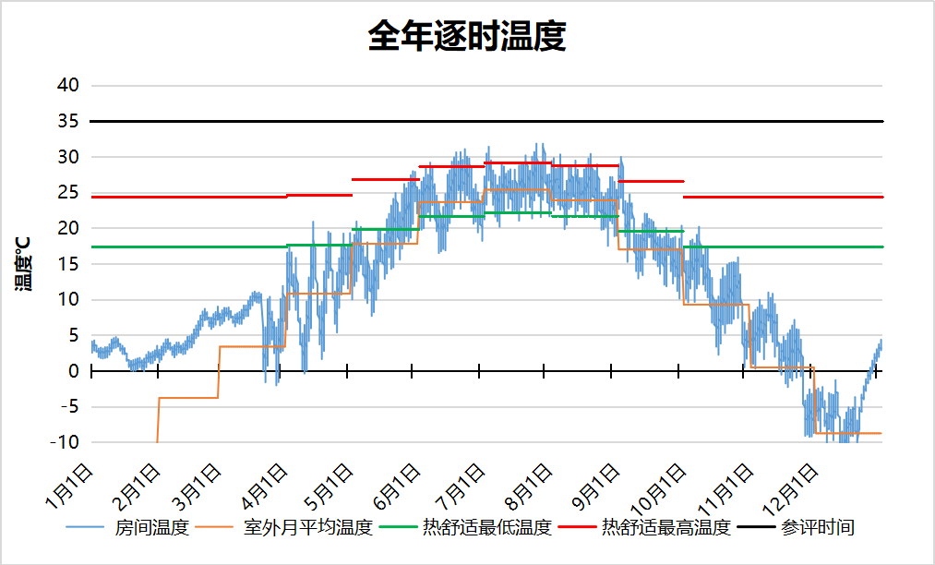
1030 房间全年逐时温度图
客房[1033]
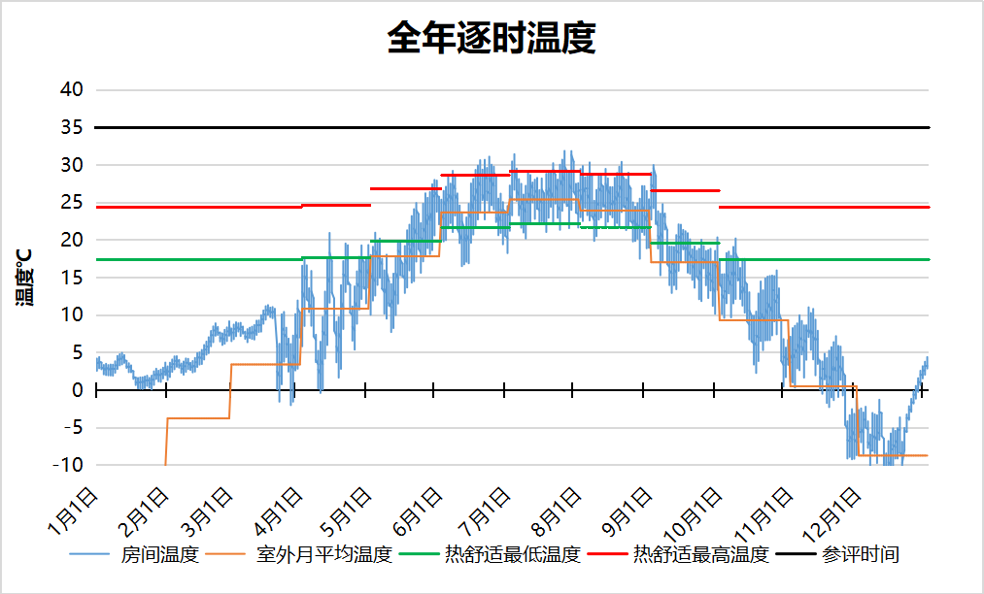
1033 房间全年逐时温度图
SPA[1037]
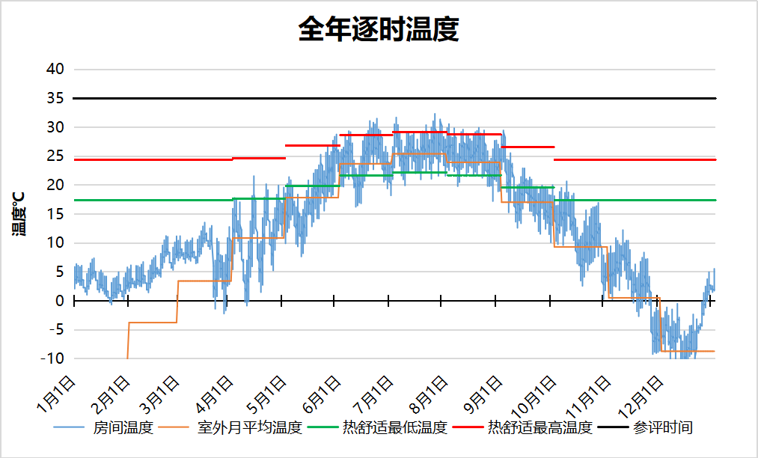
1037 房间全年逐时温度图
SPA[1053]
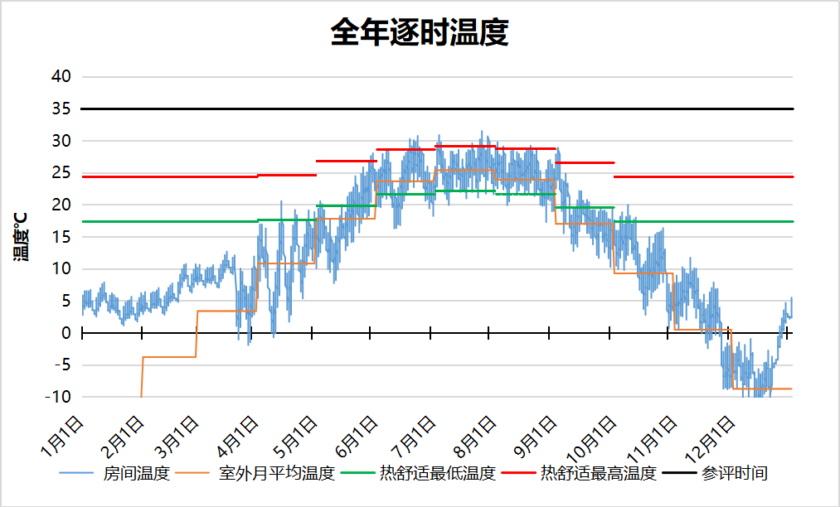
1053 房间全年逐时温度图
客房[1055]
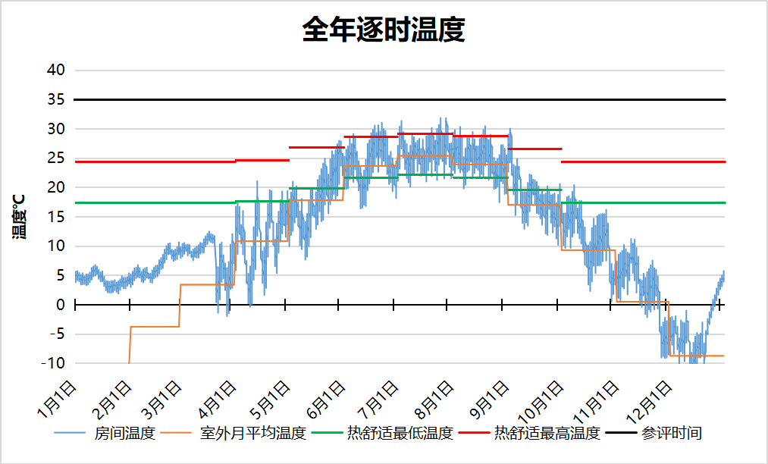
1055 房间全年逐时温度图
客房[1057]
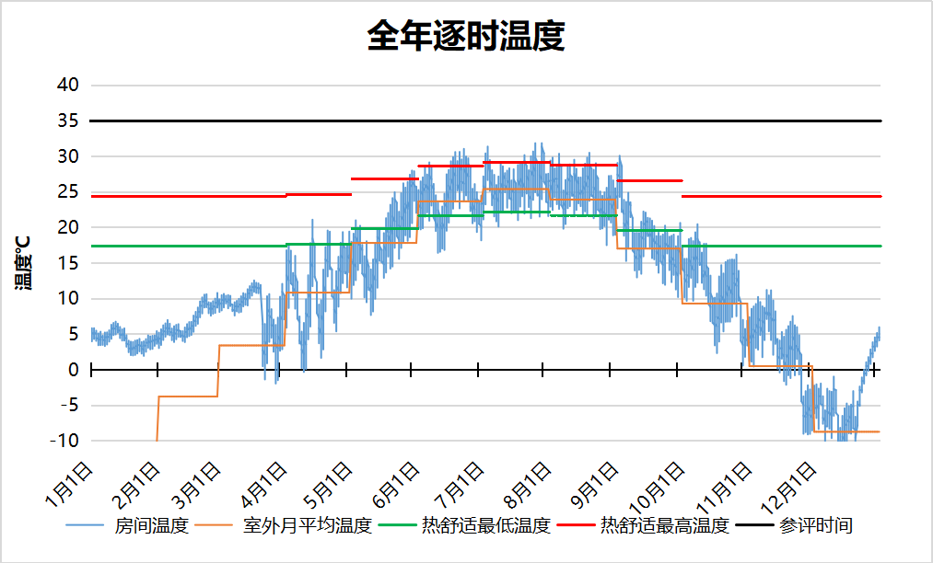
1057 房间全年逐时温度图
客房[1059]
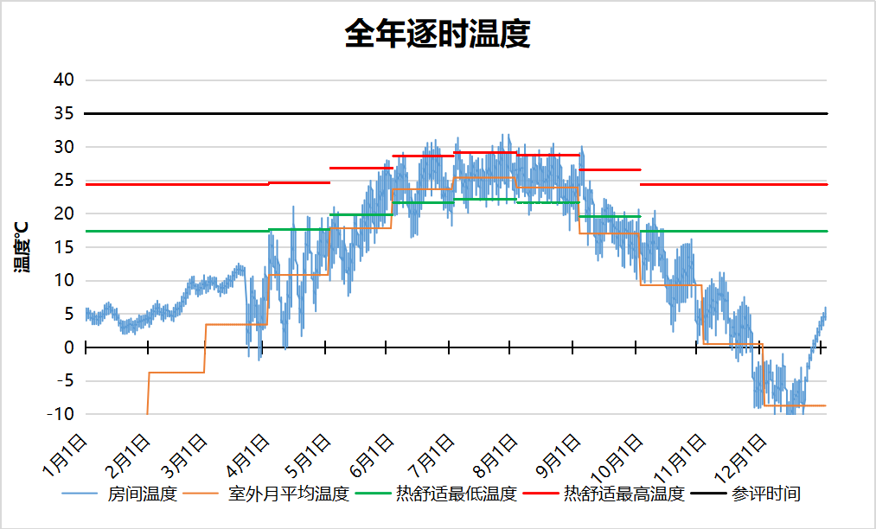
1059 房间全年逐时温度图
景观长廊[1060]
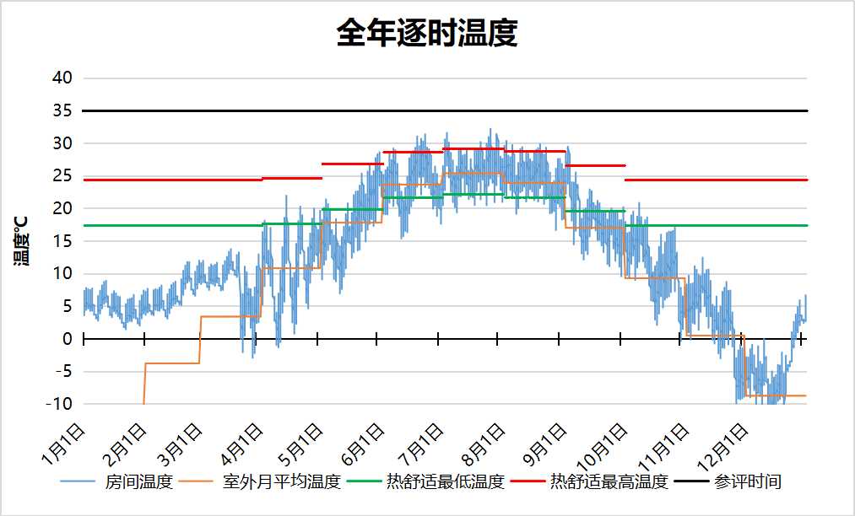
1060 房间全年逐时温度图
室内绿化[1062]
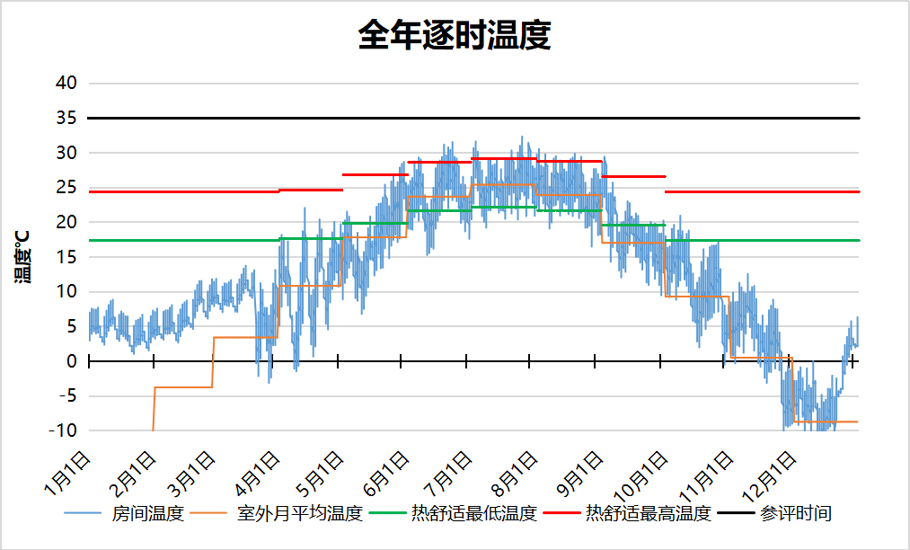
1062 房间全年逐时温度图
客房[1064]
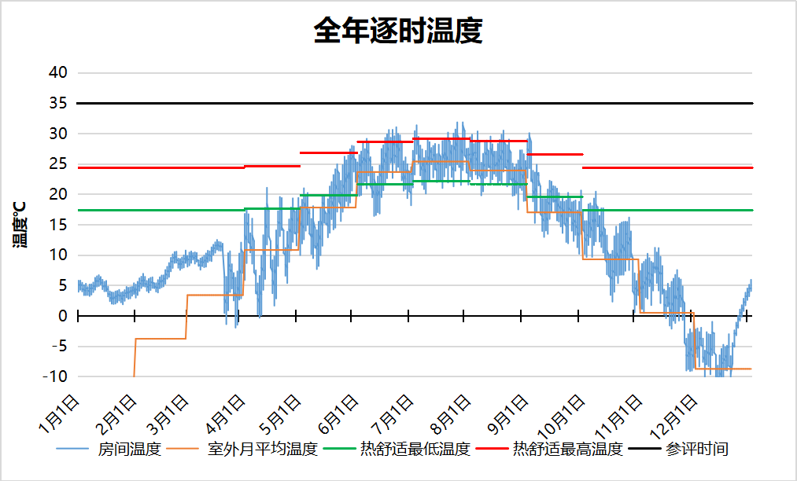
1064 房间全年逐时温度图
客房[1067]
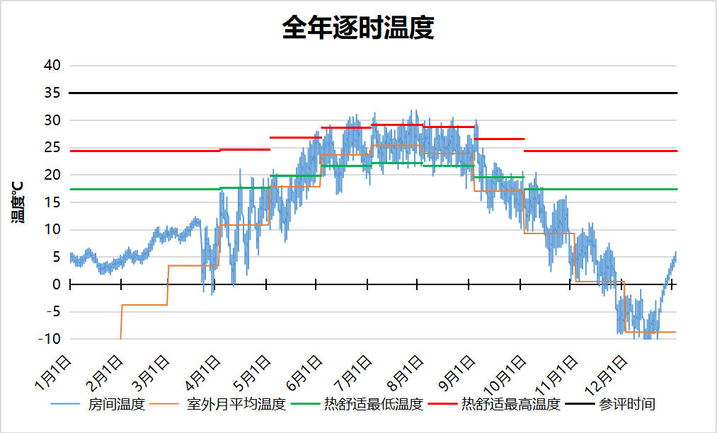
1067 房间全年逐时温度图
客房[1068]
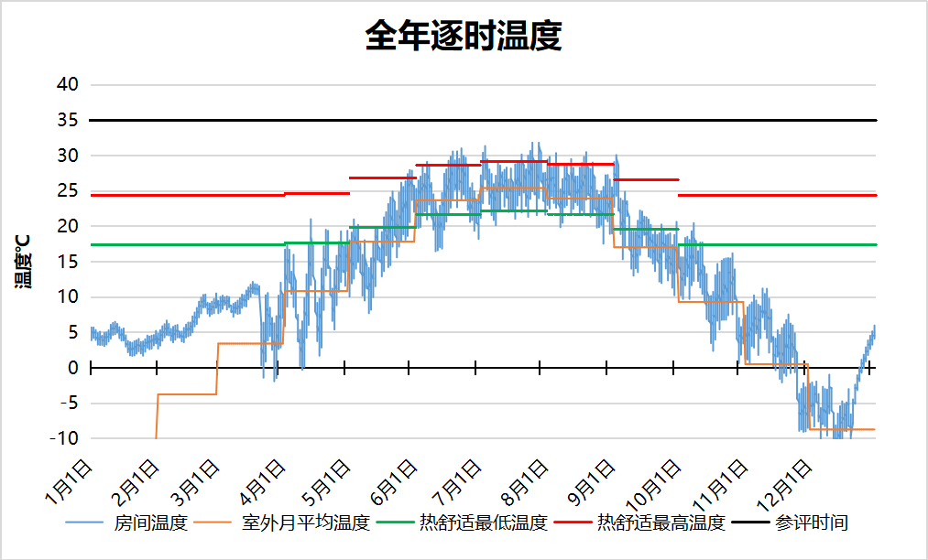
1068 房间全年逐时温度图
客房[1070]
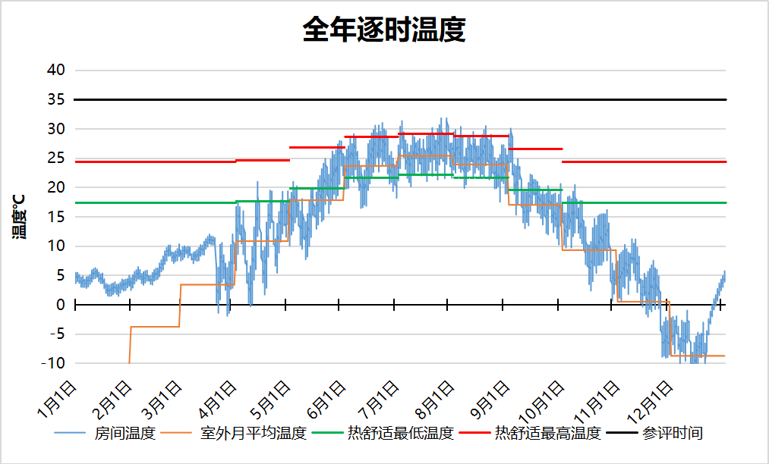
1070 房间全年逐时温度图
客房[1073]
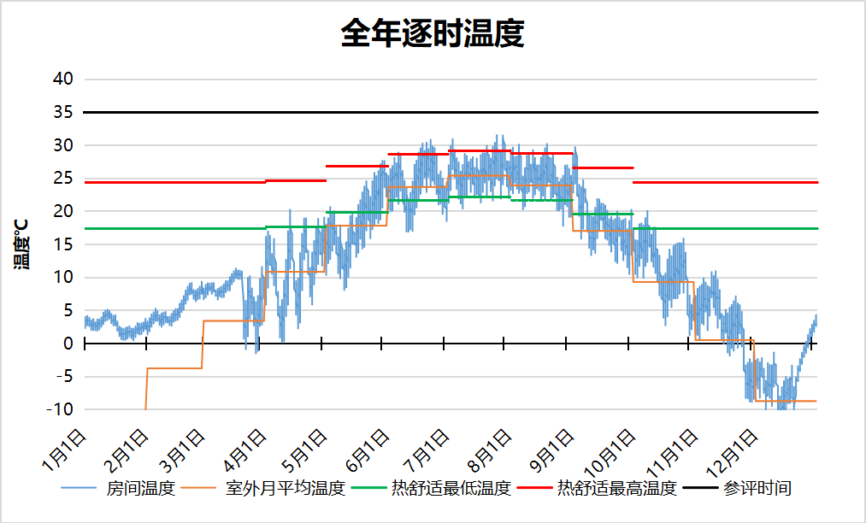
1073 房间全年逐时温度图
客房[1075]
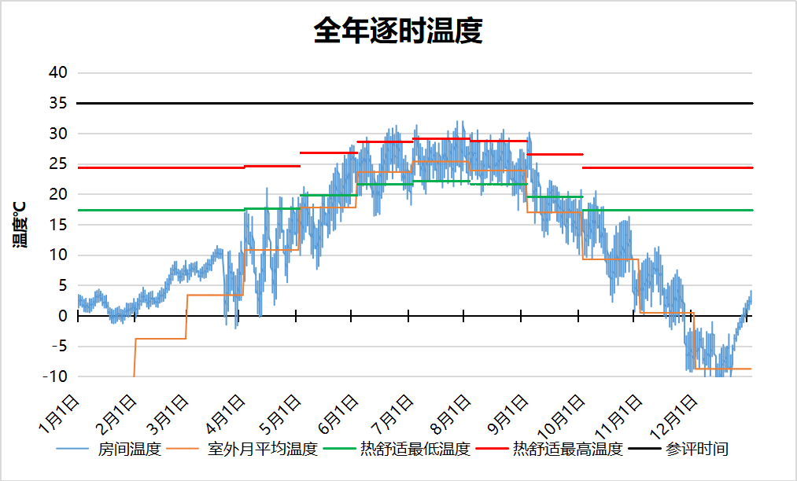
1075 房间全年逐时温度图
普通办公室[1076]
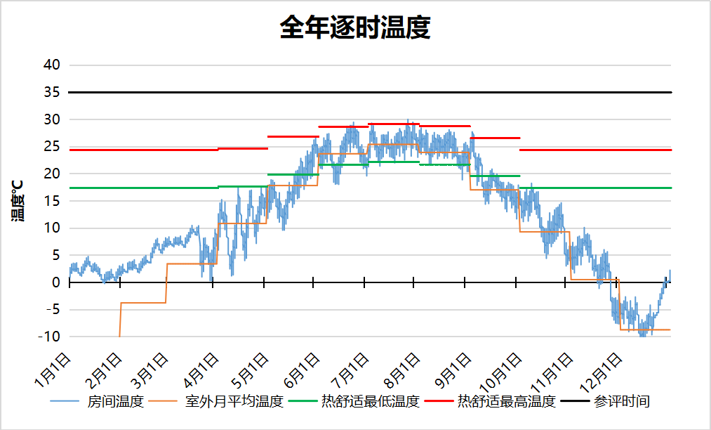
1076 房间全年逐时温度图
入户花园[1078]
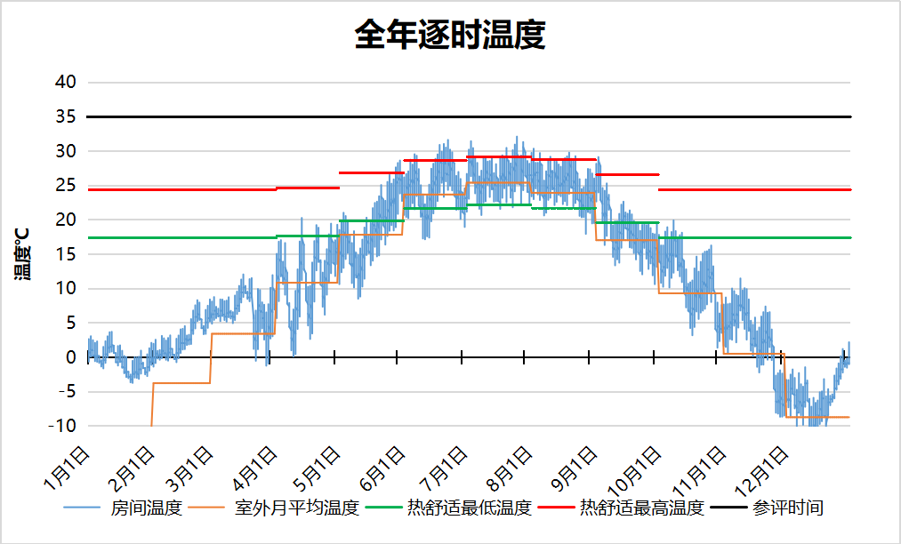
1078 房间全年逐时温度图
室内绿化[2001]
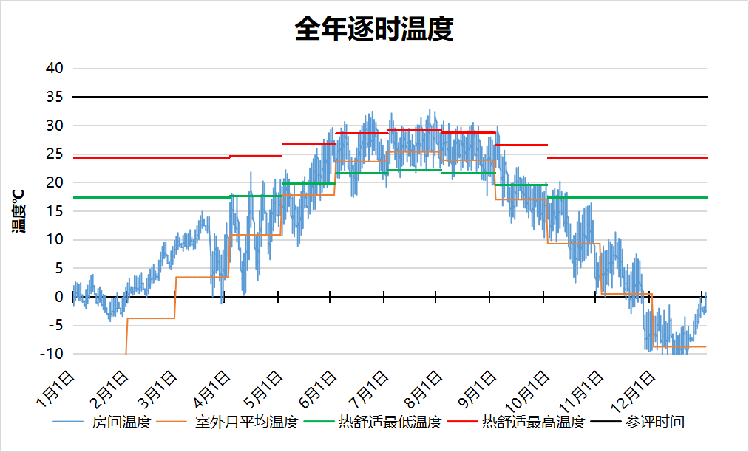
2001 房间全年逐时温度图
景观长廊[2002]
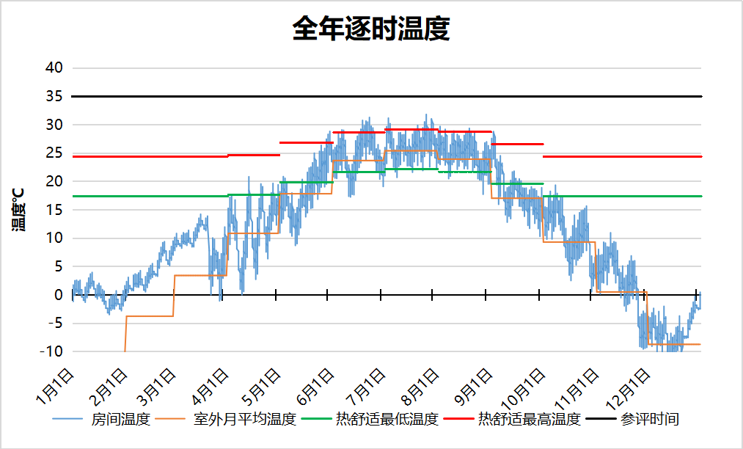
2002 房间全年逐时温度图
普通办公室[2003]
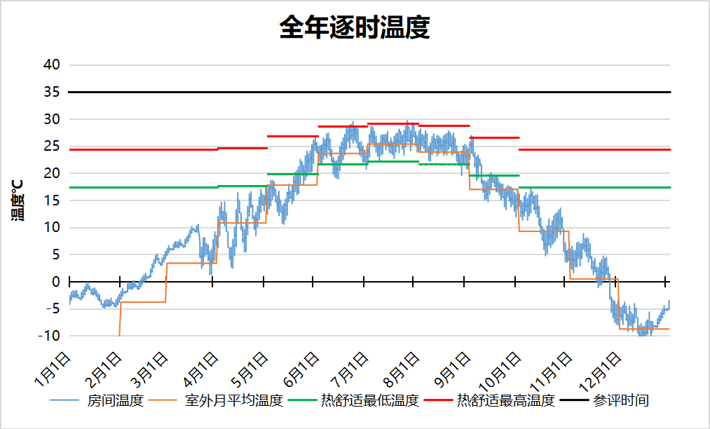
2003 房间全年逐时温度图
客房[2004]
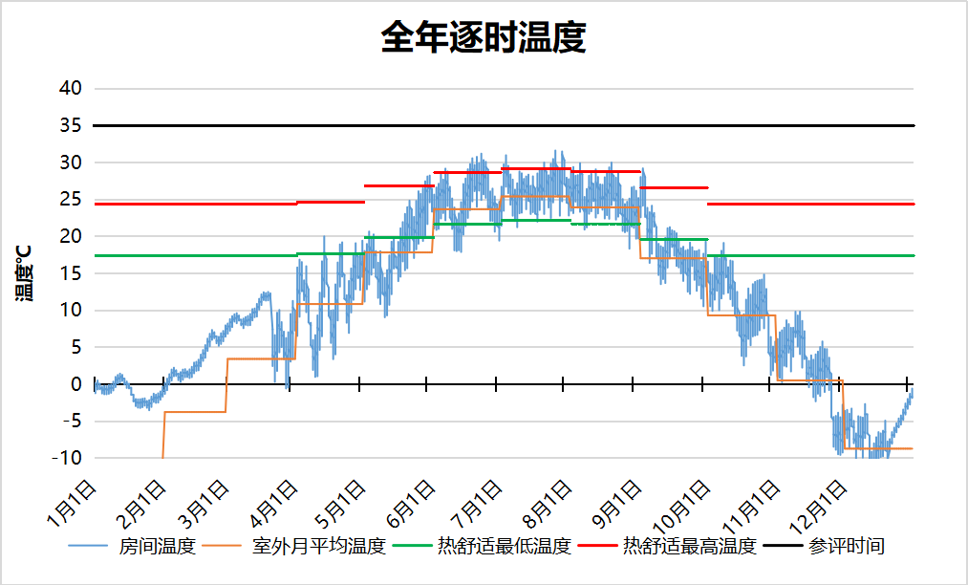
2004 房间全年逐时温度图
普通办公室[2005]
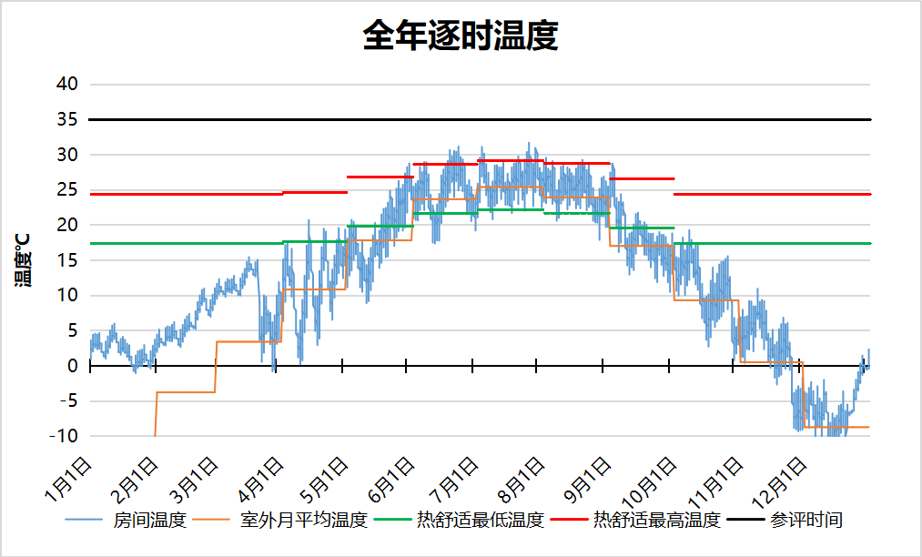
2005 房间全年逐时温度图
普通办公室[2006]
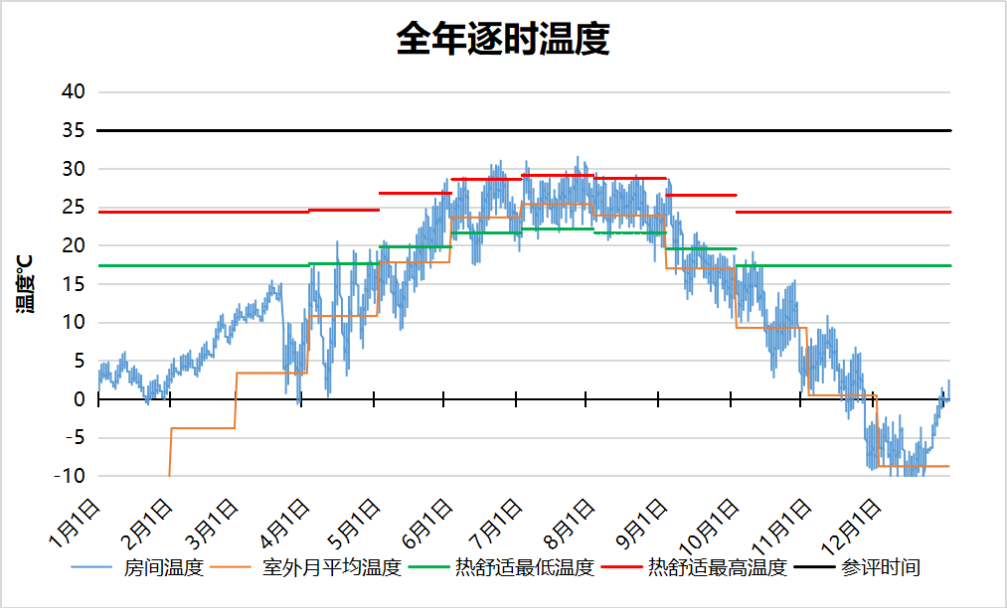
2006 房间全年逐时温度图
客房[2007]
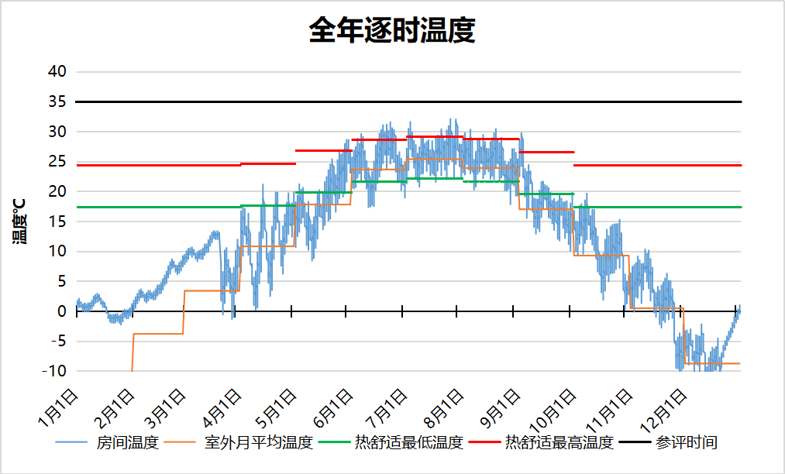
2007 房间全年逐时温度图
客房[2012]
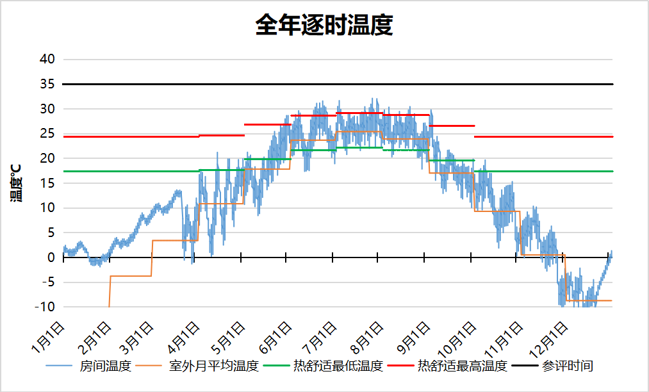
2012 房间全年逐时温度图
客房[2015]
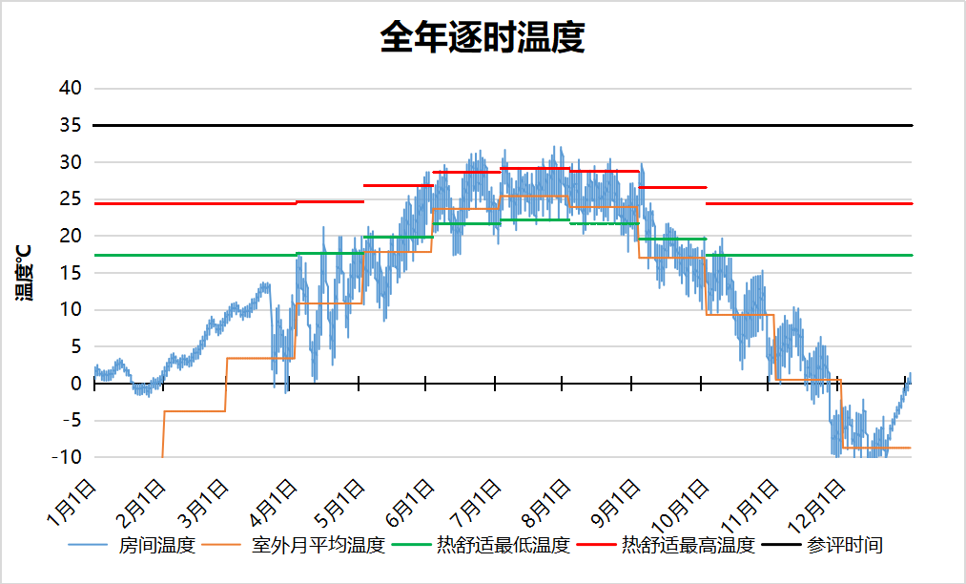
2015 房间全年逐时温度图
客房[2017]
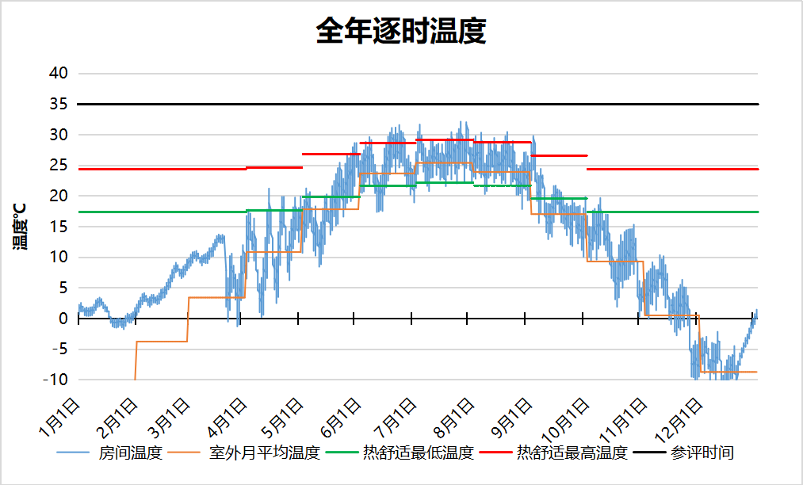
2017 房间全年逐时温度图
客房[2020]
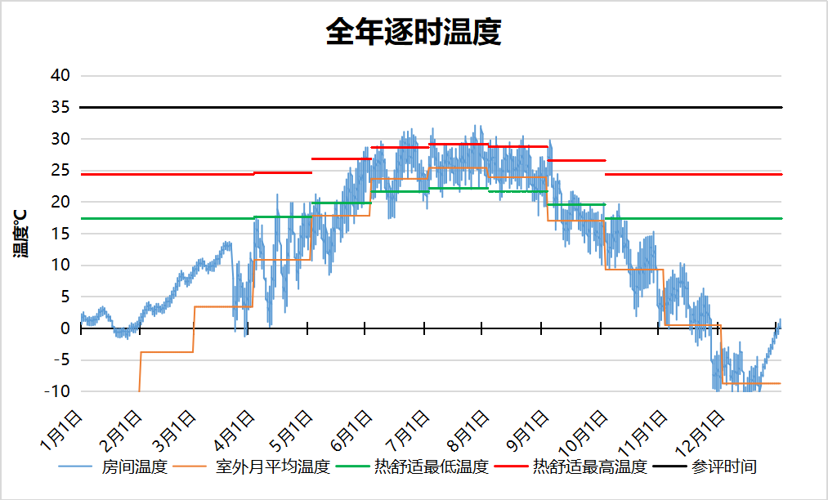
2020 房间全年逐时温度图
客房[2023]
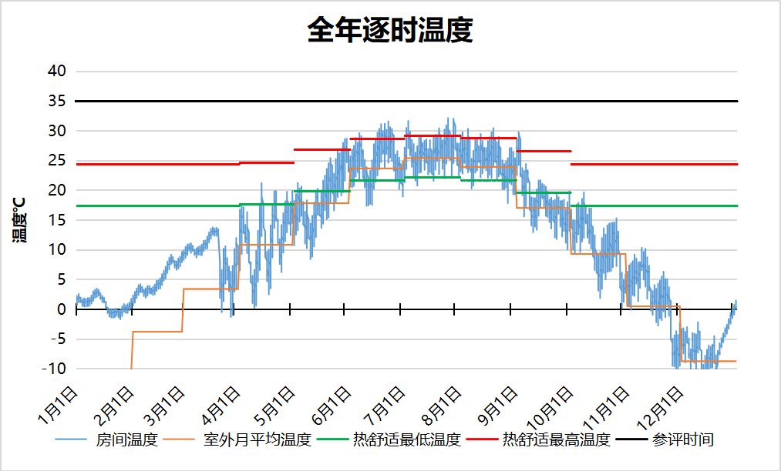
2023 房间全年逐时温度图
客房[2025]
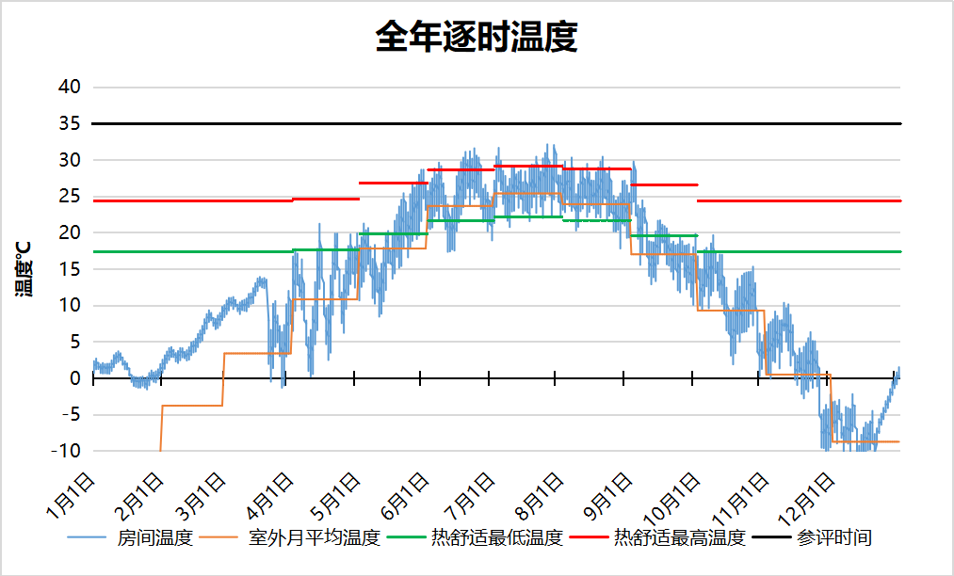
2025 房间全年逐时温度图
餐厅[2028]
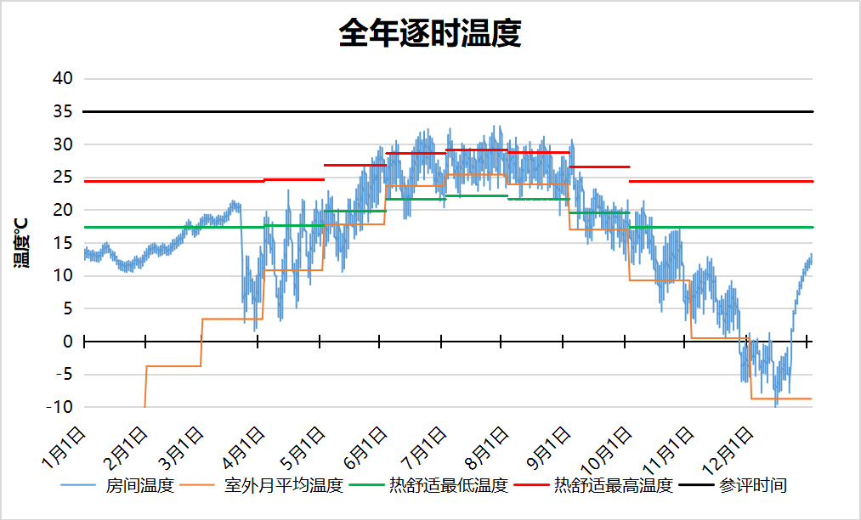
2028 房间全年逐时温度图
SPA[2029]
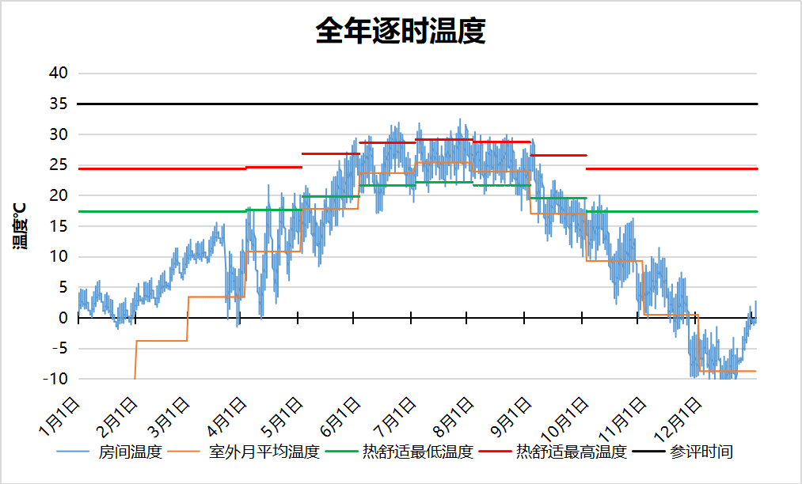
2029 房间全年逐时温度图
室外咖啡[2034]
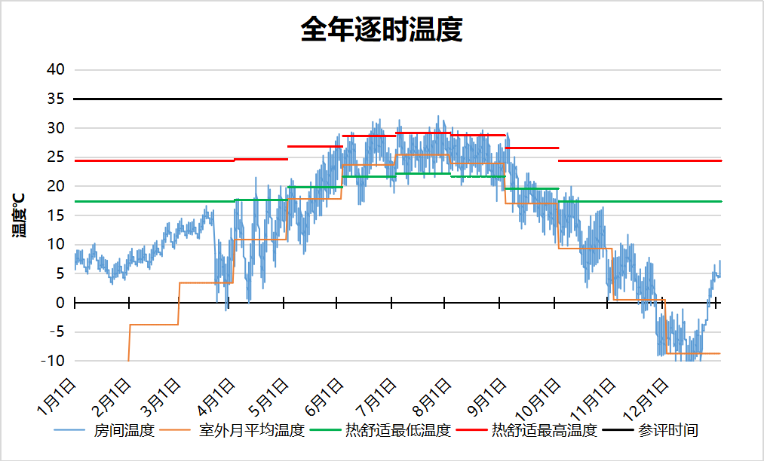
2034 房间全年逐时温度图
厨房[2036]
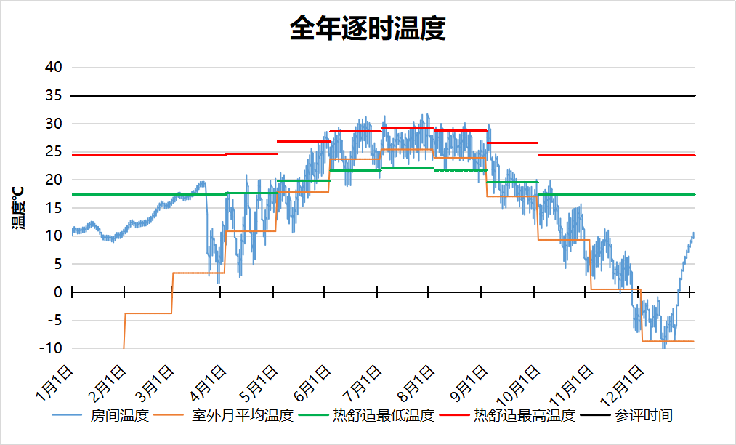
2036 房间全年逐时温度图
厨房[2042]
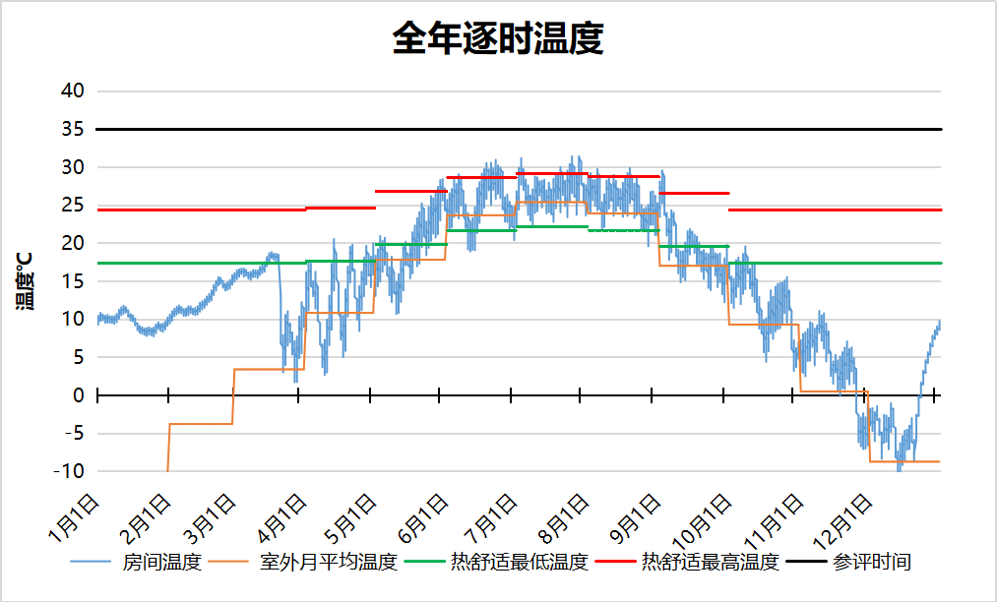
2042 房间全年逐时温度图
SPA[2044]
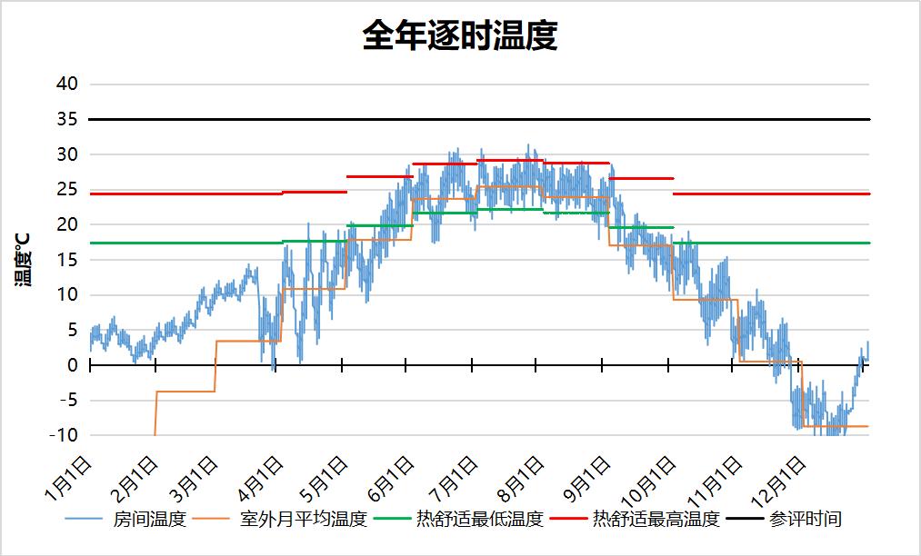
2044 房间全年逐时温度图
布草间[2045]
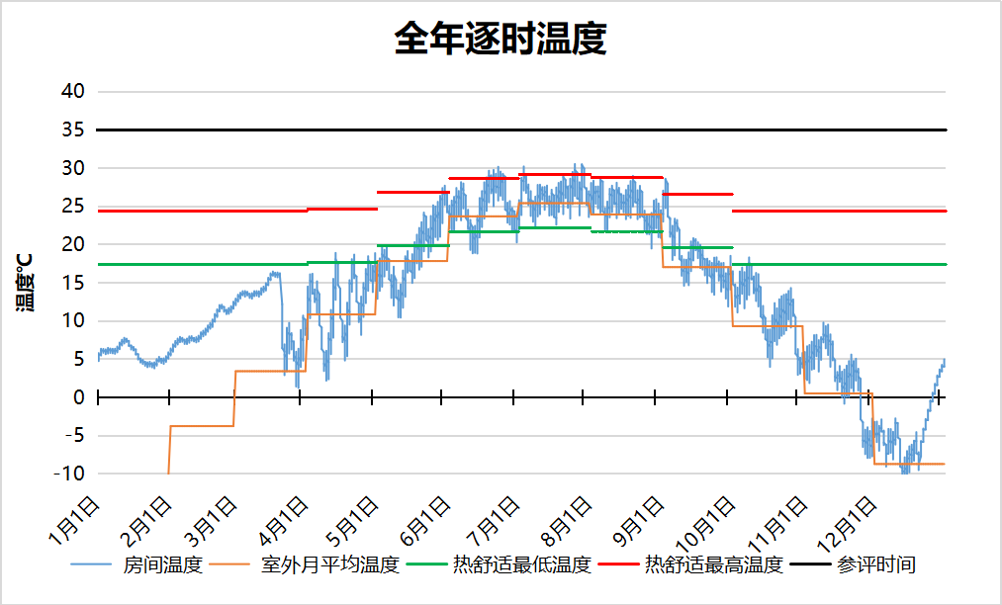
2045 房间全年逐时温度图
客房[2046]
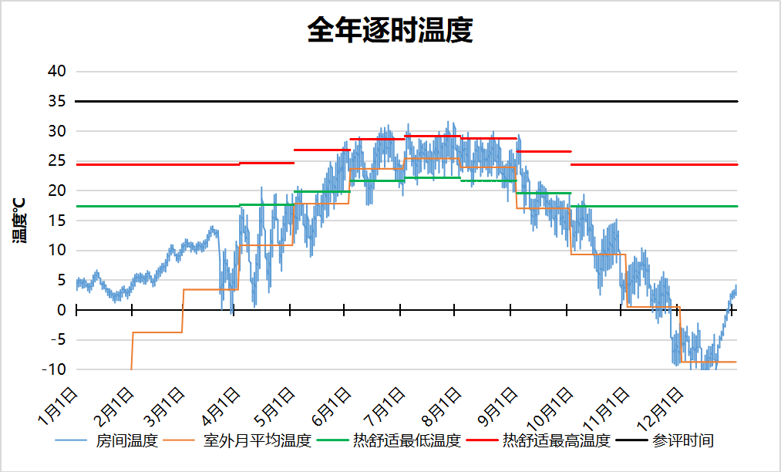
2046 房间全年逐时温度图
客房[2049]
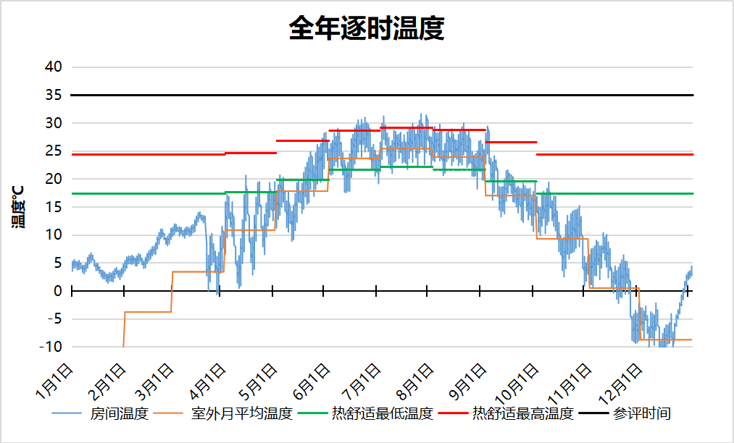
2049 房间全年逐时温度图
客房[2051]
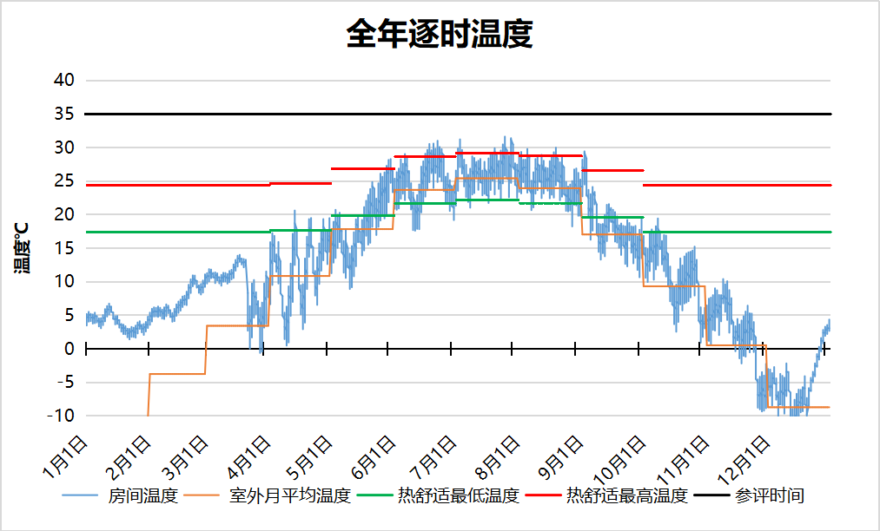
2051 房间全年逐时温度图
景观长廊[2052]
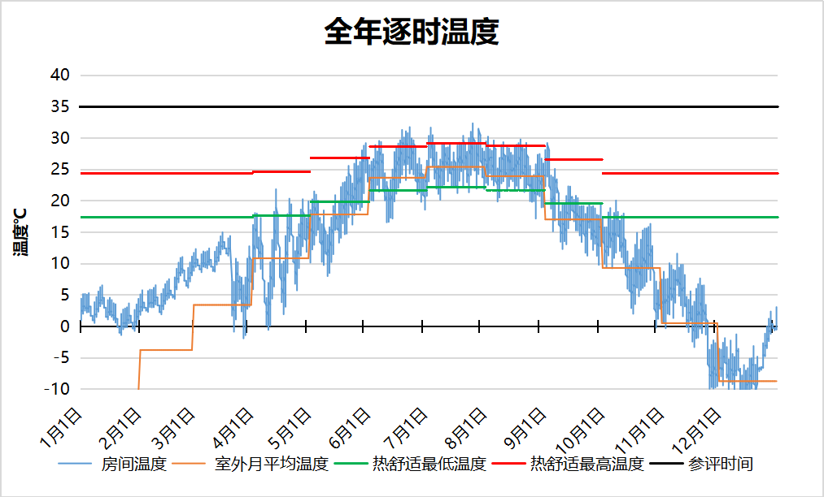
2052 房间全年逐时温度图
客房[2054]
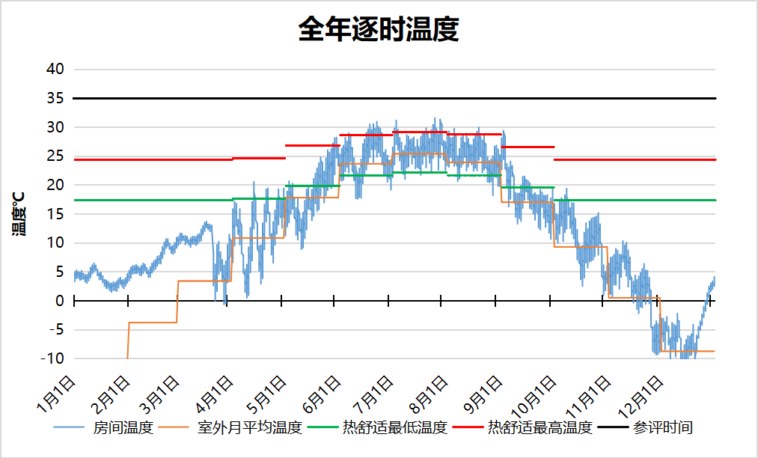
2054 房间全年逐时温度图
客房[2056]
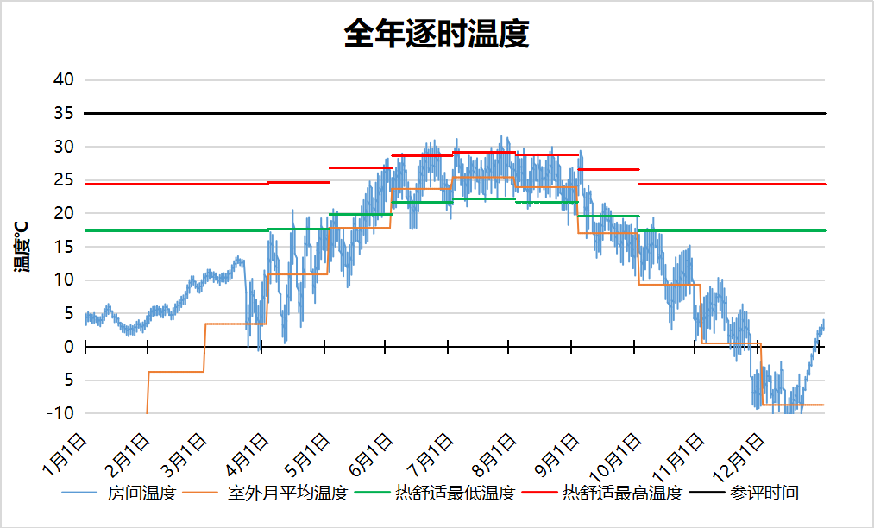
2056 房间全年逐时温度图
客房[2058]
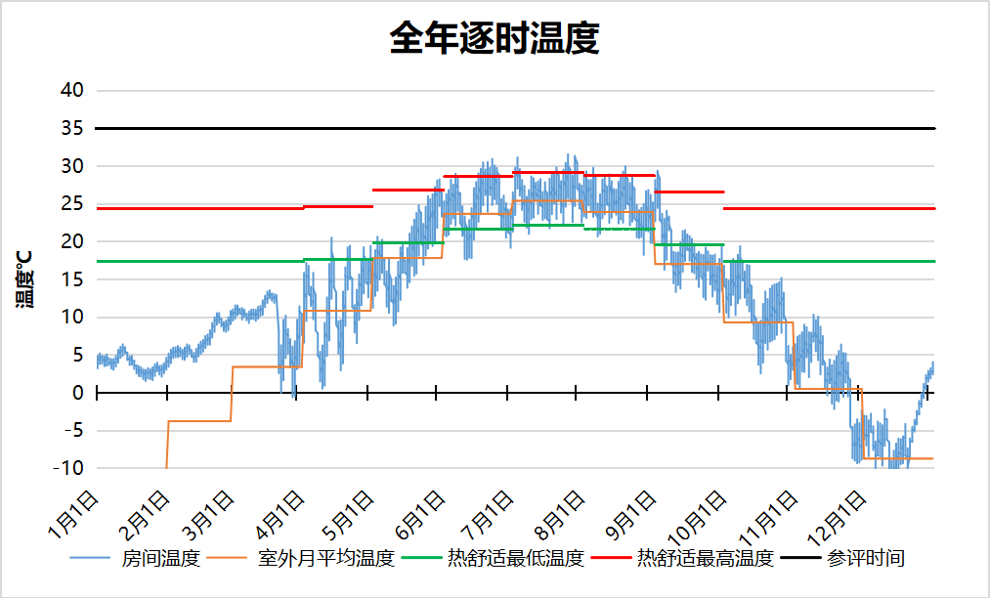
2058 房间全年逐时温度图
客房[2063]
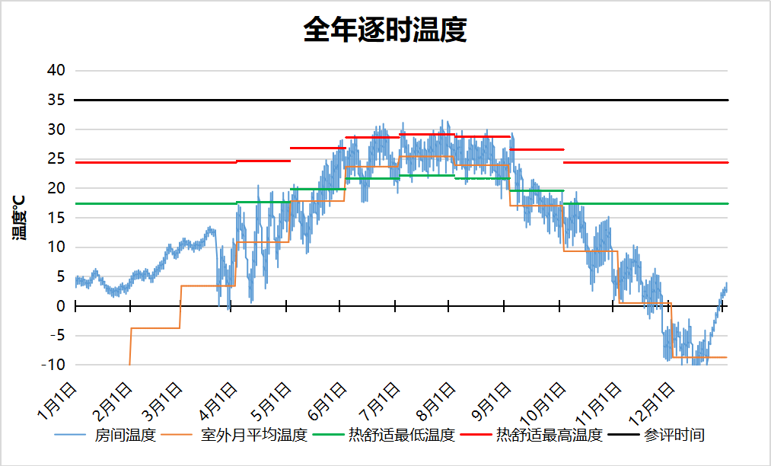
2063 房间全年逐时温度图
客房[2066]
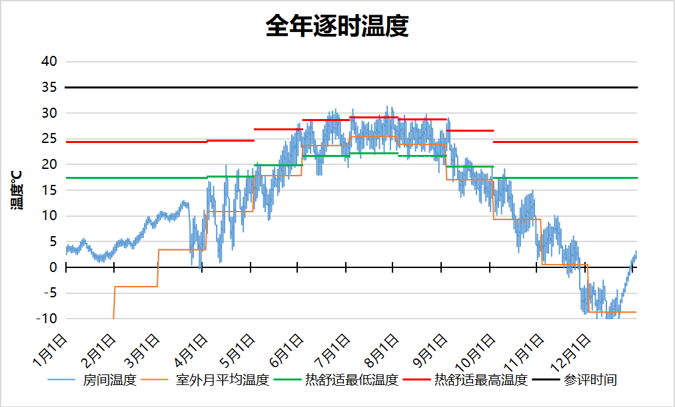
2066 房间全年逐时温度图
普通办公室[2071]
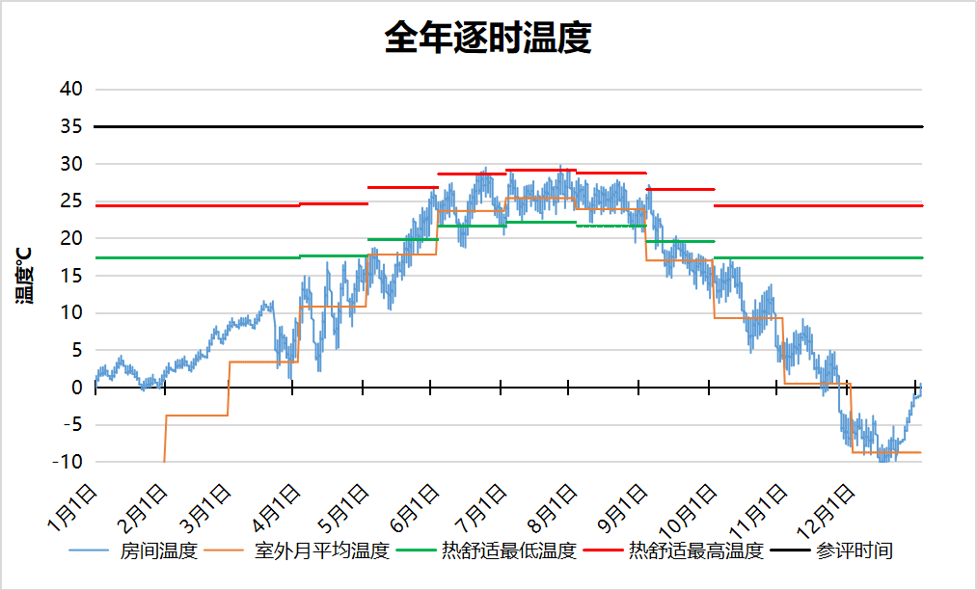
2071 房间全年逐时温度图

